# 1.a OSNOVE INFORMATIKE

**TEMELJNI POJMI**

**REALNOST**: vse kar je tu in drugod in vsi dogodki, ki se dogajajo kjerkoli, torej ves svet, vse kar obstaja

**ENTITETA:** (šola, ustanova): vsi elementi, ki jih zaznamo in tisti, ki jih ne, a obstajajo v realnosti

**ATRIBUT:** značilnosti, lastnosti entitete

Primer: URA ( ENTITETA) 🡪 oblika, barva, material ( ATRIBUT) 🡪okrogla, bela, plastična ( PODATEK)

**MODEL REALNOSTI**

REALNOST🡪ENTITETA🡪 ATRIBUT🡪 VTIS-> KONCEPCIJA🡪 MODEL REALNOSTI

Vse kar je in obstaja je realnost. Element, ki obstaja v realnosti je entiteta. Atribut je lastnost oz. značilnost entitete. Pri opazovanju zajamemo le tiste atribute, ki nas zanimajo, druge spregledamo. Vsaka entiteta, ki jo človek zazna, vzbudi v človekovih možganih določen vtis, ki se vtisne v spomin. Vtisi se v možganih medsebojno povezujejo v koncepcije. Koncepcije se dopolnjujejo v model realnosti- znanje.

**PODATEK-**opredmetenje realnosti

Znanje, ki ga želimo posredovati drugim, izrazimo z jezikom. Z njim znanje le opišemo, narišemo ali predstavimo kako drugače. Podatek je opredmetenje realnosti. Z njimi predstavimo svoje znanje. Snov, ki prenaša podatke je medij. Medij prenaša sporočilo od oddajnika k prejemniku

**INFORMACIJA**- je nekaj novega, nekaj kar do sedaj nismo vedeli in tisti s čimer nadgradimo svoja znanja.

**MODEL POSREDOVANJA ZNANJA OD ODDAJNIKA K PREJEMNIKU**

ODDAJNIK

predstavitev Zapisovanje

ZNANJE

PODATKI

ZAPIS

SPOROČILO

(medij)

PODATKI

ZAPIS

PREJEMNIK

razumevanje razbiranje

INFORMACIJA

**ZNANJE:** znanje se od človeka do človeka zelo razlikuje. Človek želi v svoji glavi zgraditi čim realnejši model.

Zapisano znanje: je znanje, ki je zunaj človeških glav predstavljeno s podatki

Nezapisano znanje: obstaja samo v človeških glavah in loči ljudi med seboj

**KOLIČINA INFORMACIJE**

-za merjenje se uporablja enota BIT ( binarni digit)

-1 bit informacije dobimo, ko izvemo odgovor na vprašanje, na katerega sta možna samo 2 popolnoma enako verjetna odgovor

**INFORMATIKA IN NJENI ELEMENTI**

**RAČUNALNIK-** pripomoček za dopolnjevanje človeških miselnih procesov. Z njim ZNANJE spremenimo v spoznanje.

**RAČUNALNIŠTVO**- je veda o računalnikih in vsem kaj je z njimi povezano

**RAČUNALNIŠKA PISMENOST**- je znanje, ki omogoča učinkovito in uspešno rabo računalnika.

**INFORMATIKA**- raziskuje vrste in značilnosti informacij in teorijo informacijskih dejavnosti ter vplive informacij na človeka.

**INFORMACIJSKA TEHNOLOGIJA**- je skupek postopkov in pripomočkov za hitro in učinkovito posredovanje podatkov.

**INFORMACIJSKA ONESNAŽENOST**- je velika množica zanesljivih in nezanesljivih podatkov

**INFORMACIJSKA PISMENOST**( opredeljujejo jo trije sklopi znanja in spretnosti) :

**1 ) Presoditi, kdaj je informacija potrebna**

**2) Vedeti , kje pridobiti potrebne podatke, jih znati od tam dobiti in ovrednotiti**

**3) znati iz podatkov razbrati pravo informacijo in vedeti, kje, kdaj in kako jo uporabiti**

**INFORMACIJSKI SISTEM:**

- Zbira, obdeluje, shranjuje, dostavlja podatke in informacije uporabnikom

**VHOD IZHOD**

**INFORMACIJSKI SISTEM**

**VHODNI PODATKI IZHODNI PODATKI**

Sestavljen je iz:

1. STROJNE OPREME
2. PROGRAMSKE OPREME
3. PODATKOVNA BAZA
4. OMREŽJE
5. POSTOPKI
6. LJUDJE

# 1.b DRUŽBENI VIDIKI INFORMATIKE

**FUNKCIONALEN VIDIK**

-univerzalno skladišče znanja

-večja racionalizacija zapisanega znanja in učinkovitejša uporaba

-Znanje je predstavljeno v skladu z dogovorjenimi zahtevami

- vsak prispeva v skupno bazo zapisanega

-ker v sistemu ni kontrolnih mehanizmov podatki niso več zanesljivi

**DRUŽBENI VIDIK**

- v globalizaciji, drugačnem organiziranju in povečani refleksivnosti

POSLEDICE:

1. Evolucija delovnih mest
2. Delo z inf. Tehnologijo je bolj učinkovito
3. Selitev proizvodnje na trge s cenejšo in manj zahtevno delovno silo.
4. Cenejši proizvodi
5. Posodabljanje, ekonomizacija notranjega poslovanja
6. Kupovanje prek spletnih trgovin

**OSEBNI VIDIK**

-čisti odnos z ljudmi- podobne lastnosti

- vzpostavi se brez osebnega stika

- odnos traja dokler to obema ugaja

- od čistega odnosa je potrebno ločiti navidezni odnos, pri katerem gre le za popularnost in uspešnost

# 1. c KOMUNICIRANJE

-Komuniciarati= posvetovati se, razpravljati, vprašati za nasvet..

-ko je človek oddajnik in prejemnik znanja

PREJEMANJE ZNANJA

**KOMUNICIRANJE**( od ljudi) **CELOSTNO (**iz realnosti)

-potrebno predznanje - delujeta obe možganski polobli

-povratna zvezna - se vidi, sliši, vonja..

- v revnejšem okolju kot celostno

**ELEMENTI KOMUNICIRANJA**

-komuniciranje je sestavljeno iz zapisa, prenosa in razbiranja znanja

- motnje popačijo sporočilo

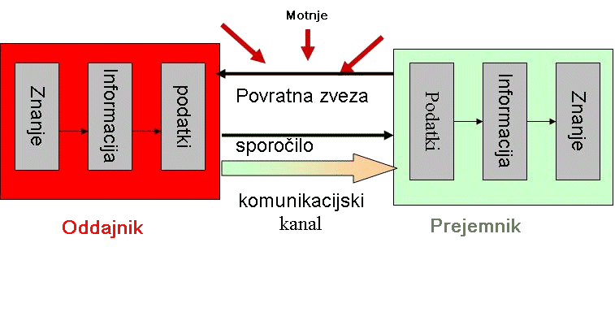

**CILJI KOMUNICIRANJA**

-Obstoječe stanje spremenimo v želeno stanje

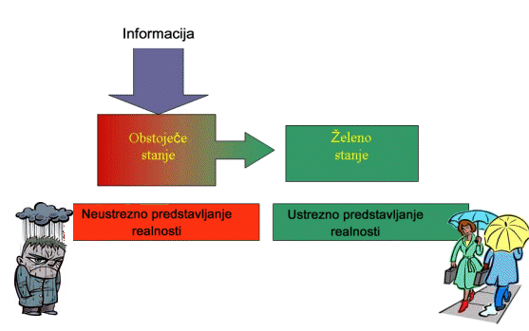

**USPEŠNOST IN UČINKOVITOST KOMUNICIRANJA**

-USPEŠNOST- je stopnja doseganja cilja

- UČINKOVITOST- opredeljuje količino porabljenih sredstev ( čas, denar,..)

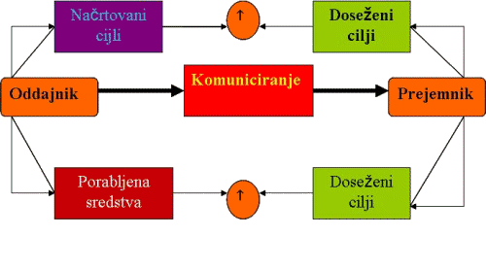

**RAZMERJA V KOMUNIKACIJI**

**- INDIVIDUALNO ( 1:1)**

**- MNOŽIČNO ( 1 oddajnik- več prejemnikov)**

**- ENOSMERNO**

**-DVOSMERNO**

**IZRAŽANJE ZNANJA**

- Z jezikom ( pogovorni, likovni, zvočni, gibi,…)

-nekatere oblike podedujemo drugih se naučimo

**RAZBIRANJE ZNANJA**

-zapisano znanje lahko razberemo, če prepoznamo zapis, razumemo podatke in iz njih lahko ustvarimo informacijo.

- za zapis se uporabljajo dogovorjeni znaki in pravila

**ZVEZNI ZAPIS PODATKOV- ANALOGNI**

-za predstavitev fizikalnih količin

-zavzame vse vrednosti

**DISKRETNI ZAPIS PODATKOV- DIGITALNI**

-podatki, ki jih dobimo s štetjem

- zavzamejo samo določene vrednosti

# 2. a INFORMACIJSKA TEHNOLOGIJA

- je skupek postopkov in naprav, ki oskrbijo uporabnika s potrebnimi podatki( telefon, radio, TV)

**RAZVOJ INFORMACIJSKE TEHNOLOGIJE**

-ABAKUS- prvi pripomoček za računanje ( 500 let pnšt.)

- 1642- Blaise Pascal- mehanski rač. Stroj- PASCALINE

- 1822- Charles Babbage- Rač. Stroj ( prezapleten- ni uresničil)

**GENERACIJE RAČUNALNIKOV**

**1. Generacija ( do 1954)**

- 1800 elektronk

- teža : 80 ton

- vodno hlajenje

- ENIAC ( 1946)

**2. generacija ( do 1964)**

- Tranzistorji

- nastali so simbolni jeziki ki so olajšali vnašanje podatkov in branje rezultatov

**3. generacija ( do 1970)**

- računalniki iz integriranih vezij, čipov (1965 prvi)

- uporaba postopkovnih in opisnih prog. Jezikov

**4. generacija**

- 1974- podjetje INTEL izdela mikroprocesor

- 1981- IBM izdela 1. Osebni računalnik

**RAČUNALNIŠKA OMREŽJA**

-1961:ideja o medsebojnem povezovanju

- 1965: povezali 2 računalnika preko telefona

- 1972: poslali 1. e-pošto

- 1973: razvila ideja o povezovanju različnih rač. Omrežij v omrežje internet

**UPORABA INFORMACIJSKE TEHNOLOGIJE**

**1) RAČUNALNIŠKA PISEMNOST**

-osnovno poznavanje naprav OSNOVNO

- obvladanje osnovnega dela z datotekami ( iskanje, stiskanje, prenašanje,…) ROKOVANJE Z

RAČUNALNIKOM

**2) RAZBREMENITEV PRI DELU**

- pisanje različnih besedil

- iskanje podatkov IZDELVA NEČESA oz.

- preračunavanje VSAKA SMISELNA UPORABA

- vnašanje cen artiklov RAČUNALNIKA

- risanje načrtov

**3) IZVAJANJE NOVIH AKTIVNOSTI**

-preverjanje črkovanja pravilnosti

- komponiranje skladb NEKAJ, KAR POČNEM

- preoblikovanje slik KER IMAM NA VOLJO

- analiza podatkov,,kaj če‘‘ analiza INF. TEHNOLOGIJO

**4) ŠIRITEV UMSKIH SPOSOBNOSTI**

- ekspertni sistemi

-strojno učenje

- inteligentna analiza podatkov

-podatkovno rudarjenje( data mining) RAČUNALNIŠKA PISMENOST

- odkrivanje znanja ( knowledge discovery) +

- upravljanje z znanjem USTVARJANJE

- pomoč pri odločanju

**PODROČJA UPORABE INF. TEHNOLOGIJE**

**BANČNIŠTVO**

-najdaljša tradicija ( IBAN – mednarodna bančna št. Računa)

1- mednarodni dogovor – SWIFT

2- Inf. Tehnologija služi za prenos denarnih sredstev

3- postavitev bančnih avtomatov

4- bančno poslovanje preko interneta

5- IBAN

**TELEFONIJA**

-Poleg govora prenos digitalnih podatkov

- optični kabli( signal prenaša svetloba več 10 km s hitrostjo 10 Gbit/s)

- brezžična telefonija omogočastoritve: bančništvo, e-pošta, konferenčna zveza, preusmeritev, sms tel. predal, video telefonija, WAP, UMTS, omogoča multimedijsko brezžično komuniciranje

**TRGOVINA**

- EAN ( 1996-> črtna koda) računalniško podprte trgovine

- E-trgovanje= prodaja prek spleta

**ZDRAVSTVO**

- Zdravnik uporablja rač. V katerem so podatki o pacientih za statično obdelavo

- ekspertni sistemi se uporabljajo kot pomoč pri diagnosticiranju

- rač. Anografija( oblika notranjih organov) z uporabo magnetne resonance

- IT pomaga ljudem s posebnim potrebam ( invalidi, proteze,..)

**PISARNIŠKO POSLOVANJE**

-IT v pisarnah ne nadoknadi ljudi ampak le povečuje učinkovitost dela

**INDUSTRIJA**

-rač. Inf. Sistem ima pomembno vlogo pri zagotavljanju podatkov( naročila, finančno poslovanje, zaposleni, kontrola proizvodnje…)

- rač. Načrtovanje CAD

- rač. Vodena proizvodnja CA;

-numerično krmiljeni stroji CNC

- razvoj, uporaba robotov

**ZALOŽNIŠTVO/ TISK**

- Klasično založništvo in tisk se zamenjuje z elektronskim ( papir🡪 el. Mediji)

- vsi postopki z IT( fotografiranje, pisanje…)

-digitalni tisk nadomešča klasičnega

**VPLIV INFORMACIJSKE TEHNOLOGIJE NA ZDRAVJE**

- Prekomerna in neustrezna uporaba IT vpliva na zdravje

-ERGONOMIJA- opredeljuje ustrezno organizacijo in ureditev delovnega mesta

- delovno mesto naj bo prostorno zračno, svetlo, udobno

- poskrbeti moramo za kakovostni zaslon

# 2. b RAČUNALNIK

**RAZDELITEV RAČUNALNIKOV**

**ANALOGNI:** obdeluje fizikalne količine( 1950-1960), vrednosti dodajajo, odvzemajo in primerjajo med seboj, lahko obdelajo več operacij hkrati, so hitri

**HIBRIDNI**: mešanica med analognim in digitalnim

**DIGITALNI:** podatki zapisani s št. , so bolj natančni, izvede naenkrat le eno operacijo, cenejši

**ZAPIS PODATKOV V RAČUNALNIK**

-desetiški( dec) 0…9

-dvojiški ( bin) 0, 1

- osmiški ( oct) 0…7

- šestnajstiški (hex) 0…9ABCDEF

**DVOJIŠKI ZAPIS( 2 št.)**

-znak ki lahko zavzame le 2 vrednosti imenujemo **BIT**

-za dvojiški zapis uporabljamo samo 2 znaka ( 0 in 1)

**ZAPIS ŠTEVIL**

**🡪 CELA ŠTEVILA( str 109 !)**

Računalnik obdeluje- števila, znake, sike, zvok

-zapišemo jih z nizom ničel in enic

-slabost: niz je pri velikih št. Zelo dolg

-št. Bitov v nizu omejujemo z različnimi tipi podatkov

**🡪REALNA ŠTEVILA ( str 109 !)**

-uporabimo normirani eksponentni zapis ( zapis s plavajočo vejico)

Pravilo: št je sestavljeno iz dvojiške mantise ( 0,1< MANTISA <1 ) in dvojiškega eksponenta

**ZAPIS ZNAKOV**

-Standard ASCI ima7 bitov

-druge države so dodale še 8 bit

- v slo uporabljamo ISO standard

-UNICODE ima 16 bitov

**ZAPIS SLIK**

**🡪 TOČKOVNI ZAPIS SLIK (bitni)**

- Slika je sestavljena iz veliko množice posameznih slikovnih točk ( pikslov, ki so urejeni v vrstice in stolpce-MATRIKO )

- vsak piksel žari na zaslonu v določeni barvi

- za zapis najpogosteje uporabimo 24 bitov( 16 miljonov različnih barv),

**🡪 PREDMETNI ZAPIS SLIK ( vektorski)**

- Rač. Zaslon je mišljen kot koordinatni sistem

- vanj zapisujemo likovne elemente ( daljica, krog…)

- slik je sestavljena iz različnih predmetov

**ZAPIS ZVOKA**

-zvočno valovanje ima določeno amplitudo in frekvenco

-časovno spreminjanje zvoka (jakosti) prikažemo s krivuljo

- za kakovosten zapis zvoka odčitamo odmik ovojnice vsako sekundo 44 100 krat

-16 bitov za CD kakovost !

**ZGRADBA IN DELOVANJE RAČUNALNIKA**

Računalnik je sestavljen iz strojne in programske opreme.

**Programska oprema**: skupek vseh programov, ki so v računalniku, da lahko izvajamo različna opravila ( kam in kako naj rač. Shrani podatke, kako naj jih obdela, katere naj prikaže,..)

**Strojna oprema**: pri vseh opravilih računalnik le sprejema podatke, jih shranjuje, obdeluje in prikazuje rezultate.za vsako od teh opravil je v računalniku posebna enota. Vse enote pa so združene v strojno opremo.

**FUNKCIJE RAČUNALNIKA:**

* Vhod podatkov ( vhodne enote)
* Pomnjenje podatkov ( pomnilnik)
* Obdelava (procesor)
* Izhod ( izhodne enote)

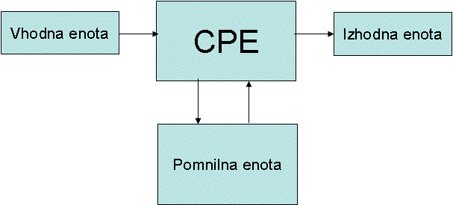

Von Neumannov model računalnika

**VHODNE ENOTE**

-Vhodne enote pretvarjajo človeku razumljiv zapis v zapis, primeren za obdelavo v računalniku.

! **KAKOVOST** :

* Pravilnost
* Ažurnost
* Prilagodljivost
* Natančnost
* Cena

Vhodne enote:

* Tipkovnica
* Miška
* Optični bralniki
* Mikrofon( zvočno valovanje pretvori v električne impulze)
* Fotoaparati/ videokamere

**OPTIČNI BRALNIK**

-vnašamo v računalnik tiskana besedila

Kakovost op. Bralnika opredeljujeta;

- ločljivost

-natančnost zapisovanja barvnih odtenkov (48 bit)

-hitrost branja

**MIKROFON**

-uporabljamo za zajem zvoka ( lahko vnašamo v računalnik)

-zvočno valovanje pretvori v električne impulze, te pa zvočna kartica prepozna in pretvori v binarni zapis

**FOTOAPARATI in DIGITALNE VIDEOKAMERE**

-Kakovost fotoaparata je najbolj odvisna od objektiva in leč

-osnovna funkcija objektiva je ostrenje

-objektive ločimo po goriščnih razdaljah 🡪 normalni objektiv( 50 mm), širokokoten objektiv( manj kot 50 mm), ozkokotni /teleobjektiv( več kot 50 mm), poznamo tudi posebne makroobjektive( od zelo blizu)

Digitalni zoom (18mm-55mm) = - optični zoom: faktor spreminjanja g.r. ( ponavadi 10x) - elektronsko povečanje( povečujejo pike optično zajete slike)

-stabilizator slike med snemanje umirja tresenje( optični sli elektronski gastabilizator slike

Optični : v objektiv je vgrajena aktivna prizma, ki je napolnjena s tekočino in visokim lomnim kotom

**CENTRALNA PROCESNA ENOTA( central Procesor unit- CPU)**

-izvršuje operacije in upravlja ter nadzira delovanje računalnika

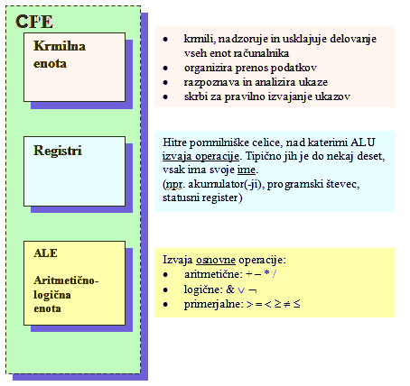

**MIKROPROCESOR**

=ključni element računalnika( rezina mikroprocesorja)

-prvi računalnik z mikroprocesorjem je bil izdelan leta 1975

-kakovost mikroprocesorja opredeljujeta število bitov, ki jih obdela na1x in takt.

-Takt pove s kakšno frekvenco izvršuje ukaze

**MATIČNA PLOŠČA**

-Enote s katerimi mikroprocesor izmenjuje podatke so združene na matični plošči

na matični plošči so:

* Procesor
* Pomnilnik
* Vezni čip
* BIOS
* Priključki
* Tipka za vklop reže

**POMNILNE ENOTE**

-V pomnilnih enotah shranjujemo programe in podatke za programe

-Najpomembnejši lastnosti sta: velikost in hitrost

-enota za merjenje velikosti je bit🡪 zlog ( osem bitov) ( angl byte)

- v pomnilnik podatke zapisujemo in iz njega beremo

Kilobajt- 1 kb- 1000= 10 ³

Megabajt- 1mb- 1000 000= 10^6

Gigabajt 1 gb= 1000 000 000= 10^9

-poznamo notranji in zunanji pomnilnik

**ZUNANJI ( DISK, ZGOŠČENKA..)**

Počasnejši, cenejši, večji, trajno shranjevanje

**NOTRANJI(RAM,ROM**)

Hitrejši, dražji, manjši, začasno shranjevanje

POMNILNIK

**NOTRANJI POMNILNIK**

Delovni pomnilnik ( RAM-random Access Memory):

-podatek se ohrani leče se večkrat v sek obnovi

- shranjeni so programi, ki se izvajajo in podatki, ki jih ti programi potrebujejo

Bralni pomnilnik( ROM- read only memory)

-podatki potrebni za zagon računalnika so shranjeni v bralnem pomnilniku

-njegova vsebina se ob izklopu ne izbriše

- ne moremo ga spreminjati

( EPROM- bralni pomnilnik z možnostjo spreminjanja vsebine)

**ZUNANJI POMNILNIK**

-ti trajno shranjujejo podatke

**DISK**

- Najpomembnejši podatek o disku je količina podatkov, ki jih lahko zapišemo nanj( danes nekaj 1000x)

-dostopni čas ( običajni 10 ms)

-predpomnilnik(omogoča bolj tekoče delo; običajni 2 MB, večji pa tudi 10MB in več)

*včasih vmesnik EIDE( 16 bitov)

*vmesnik SATA je novejši( hitrejši)

**USB**

- Uporabljamo za prenos iz enega računalnika na drugega

-elektronsko vezje z vtičem usb

-zmogljivost je manjša kot pri diskih, so počasnejši

**ZGOŠČENKA/ CD –compact disk**

-okrogla plošča premera 12 cmd

-osnovna hitrost CD zgoščenk je 150 kB/s ; DVD pa 1350kB/s

-plast za zapis podatkov polna izboklinic

-med branjem se plošča vrti, računalnik pa tipa po njeni površini z laserskim žarkom( 1= izboklina, 0= vdolbina)

- slabost: nanjo lahko zapisuješ le 1x

-CD-ROM( compact disc-read only memory); CD-R ( compact disc recordable);

- CD-RW( compact disc rewritable- najno lahko zapisujemo več 1000x)

-DVD( Digital video disc) nato (digital versatile disc=vsestranski)

-DVD-ROM, DVD-R, DVD-RW

-na zgoščenko Blue Ray lahko zapišemo do 25 GB

**IZHODNE ENOTE**

-enote , ki pretvorijo zapis podtkov iz binarnega zapisa v zapis, ki je razumljiv človeku

**PRIKAZOVALNIK**

-uporabljamo za vizualni prikaz podatkov

-najprej črno-beli, danes LCD zasloni

- osrednji element je KATODNA CEV

-slika na zaslonu je sestavljena iz slikovnih pik ali pikslov

-število pikslov opredeljuje slikovno LOČLJIVOST zaslona

-frekvenca osveževanja določa, kolikokrat v sekundi računalnik nariše sliko na zaslon

-Velikost zaslona izrazimo z njegovo diagonalo

-LCD( Liquid crystal display)- zaslon iz tekočih kristalov

-plazma zasloni se uporabljajo za prikaz velikih slik

**Kakovost lcd prikazovalnika** je odvisna od:

-ločljivosti

-velikosti

-Kotne vidljivosti( kot kjer se dobro vidi na zaslon)

-kontrastnost slike

- odzivni čas ( 25 ms pomeni da se lahko v eni sek zamenja 40 slik)

**TISKALNIK**-uporabljamo za trajen zapis

-Laserski tiskalnik se uporablja predvsem za ČRNO-BELO tiskanje

-najpomembnejši podatek o kakovosti laserskih tiskalnikov je njihova ločljivost

- Brizgalni tiskalnik- cenejši barvni tisk

- velikost kapljic opredeljuje ločljivost

- tiskanje v 4 barvah CMYK ( cian, mangenta, rumena, črna)

**ZVOČNIK**

AKTIVNI: ima vgrajen ojačevalnik

PASIVNI:

* predvajanje nizkih frekvenc izboljšamo s posebnim zvočnikom za nizke frekvence

**PROGRAMSKA OPREMA**

Deli se na sistemsko in uporabniško

-programska oprema so programi in podatki

-Sestavljajo jo ukazi, navodila in podatki

**LASTNIŠTVO PROGRAMSKE OPREME**

**Lastniška programska oprema** ( proprietary software)

* Kupiti moramo licenco za njeno uporabo
* Preizkusna programska oprema ( shareware) brezplaćna , programe lahko preizkusimo le za določen čas
* Prosta programska oprema( free software) lahko jo uporabimo za keterikoli namen

**Odprta programska oprema** (open source software)

-je prosta programska oprema, pri kateri se poudarja dostopnost izvornega zapisa programov

**Javna programska oprema**( public domain software)

-brezplačna in na voljo vsem

**SISTEMSKA PROGRAMSKA OPREMA**

- Zagotavlja pravilno in ekonomično delovanje računalnika

Sestavljena iz:

* Operacijski sistem (nadzor nad računalnikom ,zagotavlja njegovo zanesljivo delovanje)
* Sistemska orodja (optimalno izkoriščanje pomnilnika in prostora na disku, zgoščevanje zapisa, porazdeljevanje pomnilnika..)
* Gonilniki (programi, ki skrbijo za ustrezno delovanje na računalnik priključenih naprav)
* Komunikacijski programi ( za vzpostavljanje povezav z oddaljenimi računalniki in drugo opremo)

**OPERACIJSKI SISTEM**

-Sestavljen iz jedra in uporabniškega vmesnika( poznamo vmesnike z ukazno vrstico in slikovne vmesnike)

Vmesnik z ukazno vrstico: omogoča nadzor računalnika z zaporedjem ukazov. program prevede v operacijskemu sistemu razumljiva navodila) – Linux, unix

Slikovni uporabniški vmesnik: preprostejše in elegantnejše upravljanje računalnika(windows, MacOS)

Temeljni elementi so: okna, ikone, miška in kazalec( WIMP- windovs, icons, Mouse, pointer)

O.S. Ločimo:

Enouporabniški/ in večuporabniški IN enoopravilni /večopravilni. Danes imamo večuporabniške in

Večopravilne

**ELEMENTI OPERACIJSKEGA SISTEMA**

MICROSOFT- ima zabrisano mejo med jedrom in uporabniškim vmesnikom. Včasih je imel le spletni brskalnik, predvajalnik večpredstavnih datotek, program za sporočanje, elektronsko pošto.

LINUX- je prosti operacijski sistem.vsebuje le jedro

**DATOTEČNI SISTEM**

-določa način dostopa do podatkov na zunanjem pomnilniku ( kako so podatki zapisani in kako jih najdemo)

-pomnilniški prostor je razdeljen na sektorje, ti pa se naprej delijo v gruče

- datotečni sistem omogoča delo z mapami in datotekam

*GPL (general public licence)- pravice uporabnikov proste prog opreme: pravica poganjanja programa, pravica preučevanja, pravica razširjanja izvodov, pravica izboljšave programa in javna izdaja izboljšave

**UPORABNIŠKA PROGRAMSKA OPREMA**

-za izvajanje različnih opravil na računalniku ( računalniške igrice,..

-največja skupina u.o. so programi, ki jih uporabljamo za izdelavo različnih izdelkov:

* Urejevalniki besedil
* Slikarski program
* Programi namiznega založništva
* Programi za delo z zvokom
* Programi za delo s preglednicami
* Programi za statistične obdelave
* CAD programi( izdelava načrtov v arhitekturi,..)
* Komunikacijski programi

**PROGRAMSKI VSILJIVCI**

Trojanski konj: se skriva pod povsem neškodljivo zunanjo podobo

Bomba: program, ki čaka v računalniku, dokler se ne izpolnijo določeni pogoji

Zajček: v računalniku se nenadzorovano množi

Črv: podoben zajčku, se širi v računalniškem omrežju in prenaša svojo podobo na vse računalnike v omrežju , ki jih lahko doseže

Virus: program najprej okuži, ko pa program zaženemo, izvrši svojo zločesto nalogo

-Za preprečevanje okužbe in njeno zdravljenje uporabljamo protivirusne programe

-SPAM- sporočilo ki je poslano številnim naslovnikom

- POTEGAVŠČINE- so sporočila ki namerno širijo neresnice

# 2.c RAČUNALNIŠKA OMREŽJA

**RAČUNALNIŠKO OMREŽJE**

Računalniško omrežje povezuje 2 ali več naprav( izmenjava podatkov, komuniciranje in večja zanesljivost)

**PROTOKOL**- opredeljuje pravila prenosa podatkov v omrežju

**TCO/IP** ( transmission control protocol/internet protocol)-je skupek protokolov za prenos podatov v omrežju

-vsaka naprava v omrežju TCP/IPŠ ima svoj naslov IP( sestavljajo ga št od 0-255 ki so ločena s piko)

-**IPv4** največ z 8 biti, tako je celoten naslovni prostor velik 32 bitov

-**IPv6-** število je zapisano z 4 biti,ločena z dvopičji—naslovni prostor 128 bitov( šestnajstiški zapis)

**DNS**-(domain name system) pretvarja razpoznavno ime v naslov iP

**ODDALJENOST NAPRAV V OMREŽJU**

**LAN**(local area network) 🡪LOKALNO / KRAJEVNO OMREŽJE- če so naprave blizu

**WAN**( wide area n.)🡪 GLOBALNO/ PROSTRANO- povezuje oddaljene naprave

**KRAJEVNO OMREŽJE (LAN)**

Enthernet-najbolj razširjeno krajevno omrežje. Hitrost: 10 Gpbs

-pri majhnem št naprav je neposredno vsaka naprava povezana z vsako (Peer to peer-P2P)- povežemo jih s prehodnim kablom ( CROSSOVER)

- pri večjem št naprav uporabimo topologijo **ZVEZDA**- na sredini zvezde je vozlišče(hub). -> razdelilnik

-Za vozlišče lahko uporabimo razdelilnik, stikalo(switch), usmerjevalnik( router)

**BREZŽIČNO KRAJEVNO OMREŽJE**(wireless network)

- naprave med seboj niso fizično povezane. Potrebujemo brezžični usmerjevalnik in brezžične kartice

-obstaja tveganje prisluškovanja in kraje podatkov

-v omrežju odjemalelec/ strežnik so uporabniki podrejeni strežniku (client/server)

**PROSTRANO OMREŽJE (WAN)**

Podatki v tel omrežju so zapisani zvezno, v računalniku pa diskretno

**TELEFONSKO OMREŽJE**

El. Tok- medij, kjer se prenašajo podatki v tel. Omrežju

Modem pretvarja diskretni zapis v zvezni( analogni)

-hitrost prenosa pod po tel. Om je manjša kot po računalniku

-več podatkov lahko prenesemo z **ZGOŠČEVANJEM ( 50 Kb/s)**

**TEHNOLOGIJA ISDN( INTEGRATED SERVICES DIGITAL NETWORK**)

- pri tej tehnologiji se po telefonskih žicah prenašajo podatki DISKRETNO

**Dve vrsti ISDN:**

**1**) **BRI( base rate interface**)🡪ponuja 2 dvosmerna podatkovna kanala.skupna hitrost 128kb/s

2) **PRI( primary rate interface**) – za ima poleg BRI še 32 dodatnih kanalov .skupna hitrost 2048 kb/s

**TEHNOLOGIJA DSL(DIGITAL SUBSCRIBER LINE)**

-za prenos podatkov uporablja širše frekvenčno območje

- **ADSL(asymmetric digital subscriber line**)- to v Sloveniji asimetričen sistem ( do 8 Mb/s)

-Prednost ADSL: večja hitrost in neprekinjenost povezave)

**INTERNET 1962**

-največje prostrano omrežje.. 1990-prva spletna stran

**STORITVE INTERNETA**

internet je omrežje odjemalec/strežnik(client/server)

Različne storitve: elektronska pošta, splet, IRC(internet related chat), FTP( file transfer protocol)-prenos datotek

**ELEKTRONSKA POŠTA**

- ne zahteva da je prejemnik navzoč, isto lahko pošljemo več prejemnikom, lahko več datotek

**SPLET**

- osnovni element je spletna stran urejena z **HTML**( hyper Text Markup Language)

-Protokol **HTTP** ( hyper text transport protocol)- doseganje spletnih strani z njihovim naslovom. Povezovanje str. !

**VARNOST PODATKOV V OMREŽJIH**

AVTORIZIRANA PRIJAVA- preprečuje nedovoljen vstop v omrežje( uporabniško ime/ geslo)

ŠIFRIRANJE ZAPISA- preprečimo krajo podatkov med prenosom. Največ se uporablja 128 bitni kljuć, ki omogoča 2 na 128 različic.

POŽARNA PREGRADA( firewall)- preprečuje neavtorizirane vdore v lokalno omrežje in posamezne računalnike

INTERNET🡪 !POŽARNA PREGRADA ! 🡪 KRAJEVNO OMREŽJE

DIGITALNI PODPIS- zagotavlja verodostojnost elektronskih sporočil. Izvedemo z zasebnim in javnim ključem

# 3. Predstavitev informacij

**3; PREDSTAVITEV INFORMACIJ**

Človek nenehno sprejema podatke. Zelo pomembna je uspešna prestavitev. To je odvisno predvsem od izbire primernega pristopa, ustreznega medija in zapisa podatkov. Nekatere predstavitve izdelamo iz *glave*, na druge pa se *temeljito pripravimo*. Pomembni koraki pri pripravljeni predstavitvi so **priprava, izdelava, ureditev** in nazadnje **izpeljava predstavitve**.

🡪 Priprava

Najprej določimo namen predstavitve in se vprašamo, kaj želimo z njo doseči.

Iz namena ugotovimo, komu bo predstavitev namenjena oziroma kdo bo njen prejemnik.

Strategija predstavitve izhaja iz njenih ciljev in določa njeno sporočilo. Prinaša torej ključno sporočilo predstavitve, ki ga lahko nato izvedemo na vseh medijih.

Strategijo lahko izvedemo, če prejemnike dobro poznamo in vemo, kakšno je njihovo predznanje

🡪 Zbiranje podatkov

vsaka predstavitev temelji na podatkih, ker z njimi informacijo predstavimo in razložimo

predstavitev je običajno sestavljena iz dveh delov (izvirni del in navedki). Pri izvirnem delu uporabimo **izvirno pridobljene podatke**, pri navedkih drugih del, pa uporabimo **povzete podatke**.

🡪 Iskanje podatkov

Podatke iščemo najpogosteje iščemo v **tiskanih** ali **elektronskih** virih.

***TISKANI VIRI:***

Med najbolj urejene podatke sodijo bibliografski podatki – tiskani viri. V Sloveniji največ uporabljamo kooperativni bibliografski sistem in servise **COBISS** (model povezovanja knjižnic v knjižnični informacijski sistem). Med različnimi zbirkami v sistemu COBISS pa je najpomembnejša zbirka podatkov **COBIB,** ki vsebuje bibliografske zapis, ki sodijo med najbolj urejene, s podatki o avtorju, založniku, naslovu…

Za iskanje gradiv v zburki COBIB lahko uporabimo 3 tehnike iskanja: osnovno, izbirno in ukazno iskanje. Iščemo po predmetnih oznakah.

Osnovno iskanje: je namenjeno nezahtevnim uporabnikom, in v njem iščemo po 5 iskalnih podatkih. Gradiva iščemo **besedno** ali **frazno**.

Izbirno iskanje: iščemo po 28 iskanih podatkih, ki jih med seboj povežemo z logičnimi operatorji. (**IN, ALI, IN NE**)

Ukazno iskanje je najzahtevnejše, uporabljamo številne logične operatorje, okrajšave, ključe.

***ELEKTRONSKI VIRI:***

Hranjeni so na pomnilnih medijih in so dosegljivi prek spleta. Kadar želimo poiskati določen podatek, uporabimo **iskalni program**. V iskalniku moramo nato uporabniki s podatki natančno opredeliti kaj želimo, da program lahko to najde. Osnova iskalnikov sta zbirka pojmov in postopek za njihovo nastajanje, posodabljanje in iskanje po njih. Ločimo:

Imenike: ima vnaprej določeno zbirko osnovnih pojmov, ki so razvejani v ožje pojme. Strani v imenik uvrščajo uredniki.

Iskalnike: Imajo dve zbriki, to sta seznam spletnih strani in seznam pojmov. Obe zbirki se med delom nadgrajujeta s posebnim programom – strani se v iskalnik uvrščajo samodejno.

🡪 Navajanje virov

vedno moramo navesti **avtorja in naslov** originalnega dela

Skupek podatkov, povzetih iz drugih virov, imenujemo **navedek**. V predstavitvi ga označimo z narekovaji.

V prvem koraku navedek označimo, v drugem pa izdelamo kazalo virov

STRAN 202: poglej kako se navaja vire ☺

🡪 Izdelava predstavitve

ko imamo zbrane vse podatke, pristopimo k izdelavi

ima uvod, jedro, zaključek

v uvodu predstavimo vsebino

v jedru predstavimo tisto, kar prejemniku obljubimo v uvodu

v zaključku povzamemo informacije

🡪 Načini pristopa

Vsak medij ima svoje značilnosti in zahteve. Izbrane podatke lahko vključimo v predstavitev na več sto načinov: izdelamo lahko posnetek realnosti ali njen opis / oris.

***POSNETEK***

Predstavi realnost z resničnimi in nespornimi podatki v obliki, ki ustreza razmeram v realnosti in ko želimo to realnost prikazati.

***OPIS***

Povezan je z opazovanjem, realnost predstavimo s podatki, ki jih zaznamo. Opis lahko izvedemo iz enega ali pa iz več zornih kotov. Subjektivno predstavitev realnosti imenujemo oris, kjer lahko uporabimo tudi metafore, prispodobe…uporabljamo ga v glavnem za umetnostne predstavitve.

🡪 Zapis podatkov

Shranjevanje podatkov, s katerimi lahko izvedemo predstavitev informacije, lahko izvedemo na različne načine. To nam omogočajo različni **dogovorjeni zapisi**.

**IFF;** dogovor o zgradbi datotek za izmenjavo slik, zvoka in videa

**RIFF**;

**ASF;**

Na osnovi teh treh dogovorov so izdelani dogovori za zapis slik (DIB,BMP), zvoka (WAV, RMID) in videa ( AVI)

4. **Zvrsti MIME**; Operacijski sistem mora poznati program, da podatke prebere in ustrezno uporabi. Običajno je to določeno s končnico imena datoteke v kateri so podatki zapisani (BMP = slika). Dogovor MIME določa zvrst podatkov v datoteki pri njenem pošiljanju v omrežju internet.

🡪 Zgoščevanje zapisa podatkov

S tem zmanjšamo količino potrebnih podatkov v predstavitvi in dolžino njihovega zapisa.

- Znan je **Huffmanov postopek**, ki je večkrat ponavljajoče se ničle zapisal z manj biti kot tiste, ki so se pojavljale manjkrat.

- Nato je prišel postopek **ZIP ali LZH**, ki je izboljšan Hoffmanov postopek

- Pojavi se **zgoščevanje z izgubo**, ki temelji na dejstvu, da ljudje pri razbiranju informacije običajno ne potrebujemo vseh podatkov. Zaradi tega se postopki zgoščevanja z izgubami prilagajajo ljudem. Za zgoščevanje slik poznamo JPEG, zvočnega zapisa MP3, videa MPEG2…

**3a; PISNA PREDSTAVITEV INFORMACIJ**

Čeprav je načinov komuniciranja veliko, je najbolj razširjeno jezikovno komuniciranje oz. **jezikovno posredovanje znanja**. Nato se je razvila pisava in pismenost je bila na začetku omejena na posameznika.

Kmalu je pismenost postala del splošne izobrazbe. Pisno predstavljanje informacije pa postane veliko bolj enostavno z uporabo **informacijske tehnologije**. Pripomočki za izdelavo pisne predstavitve morajo omogočiti učinkovito urejanje in oblikovanje predstavitve.

**Zapis pisne predstavitve**

najstarejše pisne predstavitve so zapisane s piktogrami

iz piktograma se razvijejo logogrami, ki označujejo posamezne besede.

Kasneje dobi vsak glas svoj znak in temu rečemo črkopis. Osnova črkopisov je grška pisava, iz nje pa se razvijejo latinica, gotica, cirilica, glagolica…

**Urejanje pisne predstavitve**

Cilj urejanja je uspešna in učinkovita predstavitev, ki posreduje nekaj novega znanja. Urejanje temelji na določenih pravilih, ki pa jih lahko tudi kršimo, saj ni nujno, da je predstavitev urejena vedno tako, kot bi hotel vsak posameznik oz. kot bi bilo všeč vsakemu posamezniku.

🡪 Pomembnost

Predstavitev mora biti pregledna, da jo lahko sprejemamo korak za korakom. Glavni elementi morajo biti bolj razvidni od manj glavnih elementov. Običajna razporeditev elementov je od leve proti desni in od zgoraj navzdol.

🡪 Namen

Za dobro predstavitev moramo nujno poznati njen namen. Zato pred vsakim urejanjem opredelimo namen predstavitve in socialno okolje, v katerem bomo prejemali predstavljeno informacijo.

🡪 Usklajenost

Če želimo, da bo predstavitev usklajena, noben del predstavitve ne sme prevladovati, manjkati ali biti ločen od drugih. Različni deli morajo biti med seboj **povezani, usklajeni** in **ubrani**, vendar dovolj **različni,** da je sporočilo razgibano.

🡪 Enotnost

Predstavitev mora delovati enotno in celovito. Sredstva urejanja, s katerimi uredimo posamezen element, imenujemo slog. Vsaka predstavitev ima tako več slogov: slog pisave, slog besedila, slog slik…

**Urejanje pisne predstavitve z računalnikom**

pisanje na roke, pisalni stroj, magnetni trak, računalnik oz. urejevalnik besedil

urejevalnik besedil je računalniški program za urejanje besedil in je neprimernejši pripomoček za pisanje in urejanje besedila

🡪 Prikaz znakov na računalniku

V pomnilniku računalnika je vsaka črka, številka ali kak drug znak predstavljen z ustrezno številko. Nezahtevni in starejši urejevalniki imajo znake opredeljene s točkovno sliko, ki je shranjena v pomnilniku računalnika. Točkovna slika je tabela osvetljenih in neosvetljenih točk, ki na zaslonu oblikujejo sliko želenega znaka.

Naprednejši urejevalniki imajo znake opredeljene s krivuljami, ko določajo njihov obris.

**Osnovna pravila pri urejanju besedil**

urejanje poteka v določenem vrstnem redu:

vpišemo besedilo v računalnik

besedilo spremenimo in popravimo, če je potrebno

besedilo ustrezno oblikujemo

vključimo slike, grafikone in druge dopolnitve

shranimo v zunanji pomnilnik

natisnemo s tiskalnikom, če ga potrebujemo na papirju

*poglej stran 230 – 240*

**3B; SLIKOVNA PREDSTAVITEV INFORMACIJ** (učbenik 252)

Prvi risarski računalniški program se je imenoval **SKICIRKA**. Uporabniku je omogočal risanje s svetlobnim peresom po katodnem zaslonu, na katerem so se njegove poteze potem pretvarjale v črte ali druge pravilne geometrijske oblike.

**LASTNOSTI RAČUNALNIŠKE GRAFIKE**

Računalniška grafika je ustvarjanje, shranjevanje, obdelava in predstavitev likovnih del. Za kakovostno računalniško grafiko potrebujemo **grafično kartico**.

VIDNA SVETLOBA = mešanica elektromagnetnih valovanj različnih valovnih dolžin, ki jih vidimo. (od 380nm in 790nm)

Barve se med seboj lahko različno mešajo:

1. **OPTIČNO oz. ADITIVNO** = mešanje optičnih barv, ki žarijo na zaslonu 🡪 to pomeni, da se enaki deleži rdeče, modre in zelene svetlobe zlijejo v BELO svetlobo. Take barve, ki ob mešanju tvorijo belo svetlobo, so **dopolnilne** oziroma **komplementarne** barve.
2. **SNOVNO oz. SUBSTRAKTIVNO** = mešanje tiskarskih barv 🡪to pomeni, da se pri prekrivanju cian, magenta in rumenih pik ne odbije nobena svetloba in ploskev vidimo ČRNO.

**BARVNI MODELI**

Za prikaz barv na zaslonu uporabljamo model **RGB** (=Red,Green,Blue). To je model, ki temelji na 3 osnovnih barvah: **rdeči, zeleni** in **modri.**

Za tiskanje pa uporabljamo model **CMYK** (=Cyan,Magenta,Yellow,blacK). Pretvarjanje iz enega modela v drugega nikoli ni povsem natančno, zato je slika na zaslonu drugačna od natisnjene slike. In ker z mešanjem 3 barv dobimo na papirju le rjavo barvo, tem trem barvam dodamo še črno.

Ker na računalniku poleg slik obdelujemo tudi video, za prikaz barv uporabljamo model YCbCr. Za barvni prikaz na zaslonih so prvi model razdelili na dva dela. Prvi del predstavlja SVETILNOST točke (= luminance-Y), drugi del pa BARVNO SESTAVO (= chrominance-C).

Svetlobo zajemajo 3 svetlobni senzorji; prvi skozi rdeč filter (R), drugi skozi zelenega (G) in tretji skozi modrega (B). Če je njihova skupna vrednost 0=točka ČRNA, če pa je skupna vrednost 1=točka BELA, oziroma najbolj žari. Signal C pa opredelimo v dveh smereh. Če je koordinata bliže rdeči, jo označimo Cr, če pa je bližje modri, jo označimo Cb.

**LOČLJIVOST**

Čeprav je slika na zaslonu prikazana z majhnimi barvnimi pikami, jo naši možgani združijo v celoto. Vsaka pika oziroma piksel na zaslonu žari v določeni barvi. Število pikslov pa opredeljuje njeno ločljivost in ostrino prikaza. Ločljivost izražamo v *številu pikslov na palec* – **dpi** (=dots per inch)

Ločljivost slik na običajnem zaslonu je 92dpi, v spletu okrog 72dpi, ločljivost slik za tiskanje pa je minimalno 300dpi.

**BARVNA GLOBINA**

Vse barve zapišemo s števili, saj jih računalnik drugače ne prepozna. Najpreprostejši model za zapis barv je MONOKROMATSKI MODEL. Za ta zapis uporabimo le en bit, model na zaslonu pa je tako lahko črn ali bel. Z njim lahko predstavimo le 2 barvi.

Z modelom **VGA** (=Video Graphic Array) barve zapišemo s 4 biti, torej je z njim možno prikazati 16 barv = 24.

V modelu **SVGA** (=Super Video Graphic Array) barve zapišemo z 8 biti, torej z njim prikažemo 256 barv = 28.

V modelu **HIGH COLOR** barve zapišemo s 16 biti in tako lahko prikažemo 65.536 barv = 216.

V modelu **TRUE COLOR** pa barve zapišemo z 32 biti, kar pomeni 232 barv.

**ZAPIS SLIK**

**NEZGOŠČEN ZAPIS:**

1. **BMP** 🡪uporablja se za slike z manjšo ločljivostjo in nezahtevno grafiko. Z zapisom BMP barve pikslov zapišemo eno za drugo v datoteko.
2. **TIFF** 🡪 se uporablja za prenašanje slikovnih podatkov med različnimi slikovnimi programi in operacijskimi sistemi.

**ZGOŠČEVANJE ZAPISA:**

Z zgoščevanjem skrajšamo dolžino zapisa podatkov za prikaz slik.

Zgoščevanje = postopek obdelave podatkov, pri čemer se njihov zapis zgosti tako, da zasede čim manjši prostor, pri tem pa minimalno izgubi kvaliteto slike. Poznamo zgoščevanje BREZ IZGUB in zgoščevanje Z IZGUBO, kjer je slika po zgoščevanje veliko slabša in manj kvalitetna.

1. **GIF** 🡪 uporabljamo za zapis z malo barvami. Zapis zgosti v 2 korakih: v prvem poišče vse barve pikslov na sliki, v drugem pa te barve razporedi v barvno paleto in jih oštevilči. Prva barva ima številko 0, druga 1, tretja 2, … ker je za zapis določen le 1 zlog, lahko kot GIF shranimo le slike z 256 različnimi barvami.

Pri shranjevanju v GIF formatu lahko določimo tudi **prozorno** barvo. Omogoča tudi shranjevanje večih slik v isto datoteko, pri čemer dobimo **animacijo**.

1. **JPEG** 🡪 uporabljamo za slike z več, oziroma poljubnim številom barv. Vendar pa se pri shranjevanju nekaj podatkov izgubi, saj program barve sosednjih pikslov združi v eno. Izguba kakovosti je odvisna od stopnje zgoščevanja.
2. **PNG** 🡪uporablja se za bolj kakovosten zapis slik. Zgoščevanje je popolnoma brez izgub in omogoča večbarvno prosojnost.

PSIHOLOGIJA BARV(stran od 270 do 273)

# 3. b SLIKOVNA PREDSTAVITEV INFORMACIJ

**RAČUNALNIŠKA GRAFIKA**

-prvi prog za likovno ustvarjanje= SKICARKA

-slikovni uporabniški vmesnik GUI( graphical user interface)

**PODROČJA UPORABE**

**CAD**-program za načrte(arhitektura, strojništvo) z njim lahko ustvariš načrte podobne realnosti( navidezna resničnost)

**Net art-** razstavljanje umetnin na internetu

**Digitalna umetnost** je ustvarjanje umetniških del z informacijsko tehnologijo

**LASTNOSTI RAČ. GRAFIKE**

-rač.grafika je ustvarjanje, shranjevanje, obdelava in predstavitev likovnih del

-Za kakovostno grafiko potrebujemo **grafično kartico(gonilnik)**

**BARVE**

-Osnovne tiskarske barve so mangenta cian in rumena

-Med seboj se mešajo **SNOVNO** /substraktivno 🡪 mešanica vseh barv je črna in **OPTIČNO**/aditivno🡪 mešanica vseh barv pa je bela

-za prikaz barv so različni modeli **: RGB**( red,green,blue):0-256 **CMYK(**cian,mangenta, rumena, črna)0-100

-v digitalnem videu uporabljamo model **YCbCr**

**LOČLJIVOST**-opredeljuje ostrino prikaza

-izražamo jo v št. pikslov na palec-dpi(dots per inch)

-ločljivost navaden zaslon :92 dpi

-ločljivost slik na spletu: 72 dpi

**BARVNA GLOBINA**

-V monokromatskem modelu zapišemo barve z 1 bitom

-VGA(video graphic Array)- zapišejo s 4 biti

-SVGA(super VGA)- z 8 biti..možnih vseh 256 barv

- v high colour zapišemo barve s 16 biti

-v True colour 24 bitov… v 32 bitnem določimo tudi prozornost

**TOČKOVNO OBRAVNAVANJE**( bitno) -sliko sestavljajo piksli( vsak žari v svoji barvi)

**PREDMETNI /VEKTORSKO OBRAVNAVANJE**- slika je sestavljena iz različnih predmetov

**ZAPIS SLIK**

BMP(- **nezgoščen zapis**- zapišemo barve pikslov eno za drugo v datoteko

TIFF( tagged image file format)- **nezgoščen zapis**-

**ZGOŠČEVANJE ZAPISA**

-s tem skrajšamo dolžino zapisa

-zgoščevanje je postopek obdelave podatkov pri čemer se njihov zapis zgosti,

**BREZ IZGUB**:

GIF( graphic interchange format) – uporabljamo za slike z malo barvami(0-255)

pNg(portable network graphics)- za kakovosten zapis slik

**IZGUBA:**

JPEG(joint phoographic experts group)slike z več barvami( 0-99)

**3c ZVOK IN ZVOČNA PREDSTAVITEV INFORMACIJ** (učbenik 281)

**ZVOK** = potujoče valovanje, ki ga slišimo. Ta zvok, ki ga mi slišimo, imenujemo TON.

Za ojačanje naravnega zvoka uporabljamo ELEKTRONSKI ZVOK. Sestavljajo ga 3 elementi:

* MIKROFON 🡪 zvočno valovanje spremeni v električne signale
* OJAČEVALNIK 🡪 signale ojača
* ZVOČNIK 🡪 signale ponovno spremeni v zvočne valove

Glasba, ki izvaja neposredno električno nihanje in ga potem prek ojačevalnika pošljemo v zvočnik, je ELEKTRONSKA GLASBA. Ustvarjena je izključno z elektronskimi napravami.

**ZAPIS ZVOKA**

Najprej je bil zvok zapisan le z 1 bitom in je imel dve vrednosti 🡪 0 = dno signala in 1 = vrh signala.

Krivulja, ki sledi jakosti zvoka, je OVOJNICA. Sestavljena je iz **vzpona, spusta, trajanja** in **sprostitve**.

Za zahtevnejše urejanje zvoka imajo računalniki dodano **ZVOČNO KARTICO**.

1. FREKVENČNO MODULIRANA SINTEZA oz. SINTEZA FM = umetno proženje zvoka; prožilec zvoka na kartici je tvoril električno nihanje različnih sinusnih, trikotnih ali drugih oblik.
2. VALOVNA SINTEZA = zvok tvori iz zgoščenega zapisa posnetkov pravih glasbil. Ti posnetki so shranjeni v obliki vzorca v bralnem pomnilniku zvočne kartice.

Zvok je ANALOGNO VALOVANJE. Če ga želimo obdelati z računalnikom, ga moramo zapisati DIGITALNO. To nam pomaga **ANALOGNO-DIGITALNI PRETVORNIK** tako, da večkrat v sekundi izmeri jakost zvočnega signala in izmerjeno vrednost zapiše s številko. Takšno večkratno merjenje imenujemo **vzorčenje**. Kakovost analogno-digitalnega pretvarjanja je odvisna od **frekvence vzorčenja** in **števila bitov**, s katerimi zapišemo jakost zvoka. Številu bitov ustreza tudi DINAMIKA (=razmerje med želenim zvokom in šumom). Dinamika je šestkratnik števila bitov – 16 bitov = 96 dB. Dinamika kakovostnega zvoka je večja od 80dB.

**ZAPIS WAV** 🡪 najbolj razširjen zapis **nezgoščenih** podatkov. Ker so podatki o jakosti zvoka nezgoščeni in se zapisujejo v datoteko eden za drugim, je WAV datoteka zelo dolga. Zaradi nezgoščevanja je shranjen zapis enak originalu in je brez izgub. V datoteke WAV lahko zapišemo MONO (=enokanalni) ali STEREO (=dvokanalni) zvok.

**ZAPIS MIDI** 🡪pri tem zapisu zvoka ne zapisujemo, ampak ga opisujemo z ukazi. Iz teh zapisanih podatkov pa se potem tvori ustrezen zvok.

Dogovor o izmenjavi MIDI podatkov med različnimi zvočnimi sistemi oziroma več računalniki = **general MIDI**. Naprave, ki ta dogovor razumejo, imajo oznako GMS (=General MIDI Standard)

PREDNOST: prihranek prostora

SLABOST:zelo je odvisen od razpoložljive strojne opreme in ni primeren za zapisovanje kakovostnih posnetkov

**ZAPIS Mp3** (=MPEG 1 Audio Layer 3)🡪 je zgoščeni zapis zvočnih podatkov. Z zgoščevanjem dosežemo tudi 10x krajši zapis. Postopek zgoščevanja prilagodi človeku, to pomeni, da podatke zgosti z izgubami tako, da ne zapiše tistih zvokov, ki jih človek ne zazna.

**ZAPIS WMA** (=Windows Media Audio) 🡪 je novejši zapis zgoščenega zvoka in omogoča pol manjše datoteke kot mp3 pri enaki kakovosti predvajanja.

Osnove

Zvok je potujoče valovanje, ki ga slišimo. Zvok, ki ga slišimo, ko zvočilo harmonično zaniha, imenujemo **ton**. Tone zapisujemo z notami. Vsako glasbilo ima svoj **barvnizven**. Zaporedno izmenjavanje tonov oblikuje **ritem** glasbe. **Melodija** je ritmično urejeno zaporedje. **Glasba** je umetnost, katere izrazno sredstvo je zvok.

# Elektronski zvok

Na začetku se je električna energija uporabljala le za zvesto ojačanje naravnega zvoka. Trije elementi: **mikrofon**, ki je zvočno valovanje spremenil v električne signale, **ojačevalnik**, ki je te signale ojačil, in **zvočnik**, ki je signale ponovno spremenil v zvočne valove. V 1970. letih se je rodila **elektronska glasba**, ki je ustvarjena izključno z elektronskimi napravami. Računalnik je vstopil v svet glasbe leta 1973, ko je bilo napisano prvo glasbeno delo v programskem jeziku.

Računalnik in zvok

Danes na skoraj vsakem računalniku lahko urejamo in predvajamo zvočne predstavitve.

# Zapis zvoka

Na začetku je bil za zapis zvoka v računalniku namenjen en bit. Beležil je dve vrednosti: 0 (dno signala) in 1 (vrh signala). Slišimo ga kot pisk. Danes uporabljamo 16-bitni zapis. Za zahtevnejše posnetke pa že 24-bitni zapis. Krivuljo, ki sledi jakosti zvoka, imenujemo **ovojnica**. Sestavljena je iz vzpona, spusta, trajanja in sprostitve.

# Obdelava zvoka

Za zahtevnejše urejanje zvoka imajo računalniki dodano zvočno kartico.

## Tvorjenje zvoka

Umetno proženje zvoka sinusnih, pravokotnih in drugih oblik imenujemo **sinteza FM**. Tak zvok je deloval hladno in umetno. Stvari so se spremenile z uvedbo **valovne sinteze**. Tu zvočna oprema ne tvori zvokov iz električnih nihanj, ampak iz zgoščenih zapisov posnetkov pravih glasbil. Ti so v obliki **vzorcev** shranjeni v bralnem pomnilniku zvočne kartice.

## Snemanje in predvajanje zvoka

Zvok je analogno valovanje. Če ga želimo obdelovati z računalnikom, ga moramo zapisati digitalno. Tako je nastal **analogno-digitalni pretvornik**. Večkratno merjenje jakosti zvočnega signala imenujemo **vzorčenje**. Kakovost analogno-digitalnega pretvarjanja je tako zelo odvisna od **frekvence vzorčenja**. Običajna frekvenca je 44.100 Hz, kar imenujemo kakovost CD. Naslednji podatek, ki vpliva na kakovost posnetka, je **število bitov**, s katerimi zapišemo jakost zvočnega zapisa. Največ se uporablja 16-bitni zapis, 24-bitni pa za zahtevnejše posnetke. **Dinamika** je teoretično šestkratnik števila bitov, tako je dinamika večja od 80 dB.

# Prostorski zvok

V 1950. letih se je začela glasba predvajati prek levega in desnega zvočnika in rodil se je **stereo** zvok. Leta 1982 so v firmi Dolby razvili trikanalni zvok s štirimi zvočniki in ga poimenovali **Dolby Surround**. Sistem je imel levi in desni zvočnik (stereo) in poseben zvočnik za učinke. Leta 1987 so predstavili še sistem **Dolby Pro-Logic**, z dodanim četrtim kanalom za sprednji srednji zvočnik in kmalu nato še **Dolby Pro-Logic II**, ki je še nekoliko bolj dodelan. Leta 1992 so pa razvili tehnologijo šestkanalnega digitalnega zapisa zvoka in jo poimenovali **Dolby Digital (5.1)**. Ta se uporablja v Kinojih, za DVD in digitalne TV.

# Shranjevanje zvočnih predstavitev

Količina podatkov, s katerimi predstavimo zvočno predstavitev, je velika; večja kot pri slikah in mnogo večja kot pri besedilih.

## Zapis WAV

Najbolj razširjen zapis nezgoščenih podatkov za predstavitev zvoka je **zapis WAV**. Datoteke so zelo dolge, zvok pa je povsem enak originalnemu. V datoteke WAV lahko zapišemo eno ali dvokanalni zvok. Datoteke WAV se uporabljajo predvsem v okolju Windows. Za Apple pa je ustrezen zapis AIFF.

## Zapis MIDI

Razvit leta 1982 za izmenjavo podatkov med elektronskimi glasbili in napravami za obdelavo zvoka. Pri MIDIju zvoka ne zapisujemo, ampak ga opisujemo z ukazi. **General MIDI** je dogovor o izmenjavi MIDI podatkov med različnimi zvočnimi sistemi. Dogovor temelji na 128 tipkah klaviature klavirja in 128 glasbilih in prožilcih zvoka. Prednost zapisa MIDI je gotovo prihranek prostora. Prav tako lahko naenkrat poslušamo igranje več glasbil. Sicer pa je zapis MIDI zelo odvisen od razpoložljive strojne opreme, zato ni primeren za zapisovanje kakovostnih glasbenih posnetkov.

## Mp3

**Mp3** je najbolj razširjen zapis za shranjevanje zvočnih predstavitev. Z njim podatke ne le shranimo, ampak tudi zgostimo njihov zapis. Zvočne podatke zgosti z izgubami, ki jih običajni človek ne zazna. Zapis mp3 je sprožil izmenjavo zvočnih posnetkov prek interneta. Microsoftov odgovor na slabosti zapisa mp3 se imenuje **WMA**. Ta omogoča pol manjše datoteke kot mp3, pri enaki kakovosti predvajanja.

**3d; PREDSTAVITEV INFORMACIJ Z GIBLJIVO SLIKO**

Predstavitev z gibljivo sliko lahko izvedemo z animacijo, videom, navidezno resničnostjo …

VIDEO: snemanje, urejanje in predvajanje gibljivih slik v obliki, ki je primerna tudi za prikazovanje na televiziji

ANIMACIJA: navidezno oživljanje lutk, predmetov ali risanih figur z njihovim premikanjem

NAVIDEZNA RESNIČNOST: z računalniki izdelano okolje, ki uporabniku vzbudi občutek realnosti

**VIDEO**

Izraz razlagamo kot vidni del televizijskega prikazovanja. Temelji na kinematografiji, ki izhaja iz želje poustvariti gibanje. Televizijsko predvajanje temelji na lastnostih katodne cevi.

Katodna cev je žarnici podobna steklena cev, iz katere je izsesan zrak. V katodni cevi televizijskega zaslona začne elektronski snop svojo pot povsem levo zgoraj. Od tu potuje vodoravno, dokler ne pride do desnega roba. Tako dobimo na zaslonu črno belo sliko, sestavljeno iz različno svetlih pik.

Ko pride do barvne televizije, se princip prikazovanja slik spremeni samo tako, da so v katodno cev namestili tri topove: enega za rdečo, drugega za modro in tretjega za zeleno svetlobo. (Red, Green, Blue = RGB) Pikice vseh treh barv so se v zaslonu združile v svetlobno piko – piksel.

🡪 Prepletanje

Pri prepletanju svetlobni curek osvetli najprej vse lihe vrstice, nato pa še vse sode. Za tak način prikazovanja se je uveljavil progresivni način.

🡪 Ločljivost

Kakovost slike na zaslonu je najbolj odvisna od števila pikslov, ki žarijo na zaslonu. Za analogne oz. klasične video posnetke se je uveljavilo opredeljevanje s številom vodoravnih vrstic, ki jih nariše svetlobni curek in se meri v MHz. Pri klasičnem videu je razmerje med širino in višino 4:3, pri razširjenem pa 16:9.

***Digitalni video***

Za kakovostno predvajanje digitalnega video posnetka je potrebnih zelo veliko podatkov. Dogovor o digitalnem zapisu so najprej imenovali DVC (Digital Video Casette), ko pa so ga dokončno oblikovali so ga poimenovali samo DV.

Slika, ki jo zajamemo pri videu, je sestavljena iz točk, razporejenih v ravnih vrstah. Za vsako točko spremljamo tri podatke: **svetilnost (Y) in barvo (Cb in Cr)**. Ker je teh podatkov preveč, jih zapisujemo z določenim **vzorčenjem**. Največ uporabljamo sisteme 4:2:2, 4:1:1 in 4:2:0.

**Sistem 4:2:2** zajame v vzorec 2 točki. Vrednost Y zavzame za vsako točko, Cb in Cr pa za vsako drugo točko.

**Sistem 4:1:1** zajame v vzorec 4 točke. Vrednost Y zajame za vsako točko, Cb in Cr pa za vsako četrto točko. Ta sistem uporabljajo v Ameriki (*NTSC*).

**Sistem 4:2:0** zajame v vzorec 2 točki in 2 vrsti. Vrednost Y zajame za vsako točko, Cb za vsako drugo točko v lihih vrstiocah, Cr pa za vsako drugo točko v sodih vrsticah. Ta sistem se uporablja v Evropi (*PAL*).

Z vzorčenjem nekaj podatkov izgubimo in izguba je očitna, če neko sliko močno povečamo, zato izguba ni tako opazna. Slika je le nekoliko manj ostra, količina podatkov pa je mnogo manjša.

Za zagotovitev čim kakovostnejšega videa predvideva dogovor zapis podatkov o svetilnosti in barvi z **desetimi biti**. V praksi se je uveljavil zapis podatkov z osmimi biti (Sony).

Podatki, dobljeni z vzorčenjem se, preden se digitalno zapišejo na trak, običajno še dodatno zgostijo. Za zgoščevanje uporabljamo sistem **DCT**, ki podatke stisne v razmerju 1:5.

Za digitalni zapis videa se največ uporabljajo kasete **miniDV**.

🡪 Televizija visoke ločljivosti

**High Definition Television (HDTV)**

- Televizija visoke ločljivosti pomeni danes televizijo, ki sliko na zaslonu prikazuje v ločljivosti primerljivi računalniškim zaslonom in predvaja zvok v sistemu **Dolby Digital** (5:1).

- V praksi se je uveljavilo več dogovorov videa visoke ločljivosti. Za njihovo označevanje se uporabljajo trije podatki; število vrstic, način prikazovanja slike in frekvenca prikazovanja.

- Najpomembnejša prednost televizije visoke ločljivosti pred klasično je **boljša kakovost** slike in zvoka.

🡪 Priprava video predstavitve

Za kakovostno predstavitev je potrebno izbrati ustrezen motiv, ga posneti v pravem trenutku in ga z drugimi urediti v video.

najprej opredelimo namen video predstavitve in imeti moramo dobro idejo

nato se lotimo zbiranja podatkov in z njimi opredelimo način predstavitve

zgodba videa je zapisana v s**inopisu**, ki določa zaporedje dogodkov v videu

zadnja stopnja načrtovanja je izdelava **scenarija**, kjer so podrobno opisani vsi elementi videa

z izdelavo scenarija je načrtovanje video predstavitve končano in lahko začnemo s snemanjem

🡪 Urejanje video predstavitve

Podatke, ki so shranjeni v kameri, moramo najprej prenesti na računalnik s **programom za zajemanje videa**.

Za prenos podatkov v računalnik največ uporabljamo vmesnik **IEEE 1394**, ki ga je razvilo podjetje Apple in ga zaščitilo z imenom Fireware. Dogovor IEEE 1394 določa obliko posredovanja digitalnih podatkov in protokol medsebojnega sporazumevanja zato lahko prek vmesnika povežemo dve poljubni digitalni napravi, ki imata vgrajen vmesnik IEEE 1394.

Če pa naš računalnik nima vgrajenega IEEE 1394, ga moramo razširiti z dodatno **video kartico**.

Pri prenosu podatkov v računalnik razdelimo video na posamezne **kadre** in v računalniku uredimo **video z urejevalnikom**, opravilo pa se imenuje **video urejanje.** S tem urejamo slike, zvočne posnetke in video kadre.

Z urejanjem slike krajšamo, spreminjamo hitrost predvajanja, jih opremimo z različnimi učinki in povežemo s prehodi.

🡪 Zapis videa

Kvaliteto izdelanega videa opredeljujejo količina podatkov, ločljivost in algoritem zgoščevanja.

Video podatke zgoščujemo z uporabo različnih algoritmov, ki jih razdelimo v dve skupini:

algoritmi brez izgub

algoritmi z izgubo

🡪 Postopki zgoščevanja (slika str 313)

Postopki zgoščevanja uporabljajo enega ali več algoritmov zgoščevanja. Danes se za zgoščevanje največ uporabljajo sledeči postopki:

**MPEG 1** : Ta postopek se je uporabljal včasih, za zapis na kasete VHS

**MPEG 2**: Ta postopek se danes uporablja za zapis filmov na DVD-je

**MPEG 4**: Zapis kasneje predelajo in ustvarijo DivX;-) s smeškom na koncu in ga brezplačno nudijo na spletu. Ker je DivX zaščiten, so ga strokovnjaki razvili v programsko različico Xvid. Nato je Microsoft izdelal svoj postopek zgoščevanja video podatkov in ga poimenoval Windows Media Video 9 – WMV.

**H.264 oziroma MPEG-4 različica 10**

🡪 DVD

Pri tehnologiji DVD zgostimo zapis video podatkov s postopkom MPEG 2. Velja le omejitev, da uporabljeno zgoščevanje prepozna predvajalnik in da skupen pretok video in avdio podatkov ni večji od **9,8Mbps**.

Posnetki na DVDjih so zaščiteni pred nedovoljeno uporabo z **regijsko zaščito**. Filmi so zaščiteni pred nedovoljenim kopiranjem.

🡪 Blu ray

Zgoščenka Blu ray (Blu ray Disc – BD) je digitalni medij naslednje generacije, ki naj bi nadomestil zgoščenke DVD. Največ se uporablja za shranjevanje videa visoke ločljivosti, zahtevnih programov in obsežnih podatkovnih baz. Danes je nanjo mogoče zapisati do 100GB podatkov, kar je povsem dovolj za 3ure in več dolg film v zapisu visoke ločljivosti. Regijska zaščita BD določa vrstni red prihajanja zgoščenk na tržišče. Pred kopiranjem so zaščitene s tremi sistemi:

**Sistem za napredno upravljanje z vsebinami AACS**, ki naj bi preprečil prepisovanje podatkov z originalne zgoščenke.

**Sistem ROM Mark**, s katerim bi se na originalno izdelano zgoščenko vključila unikatna indetifikacijska oznaka. Takšno oznako bi izdelali le izdelovalci zgoščenk z licenco. Ker branje zgoščenk brez oznake ni možno, naj bi bila izdelava nelegalnih nemogoča.

**Sistem zaščite BD**+, ki temelji na samozaščiti digitalno zapisanih vsebin SPDC – Self Protecting Digital Content. Onemogoči predvajanje neoriginalnih zgoščenk.

**ANIMACIJA**

Animacija izhaja iz osnove, ki jih imenujemo slike.

Izdelamo jo lahko na več načinov:

***Risana animacija***

Ustvarimo jo iz risb, ki jih eno za drugo narišemo, pri čemer se risbe med seboj razlikujejo v majhnih podrobnostih. Zanje porabimo veliko časa, da jih izdelamo, na ta način so izdelani klasični risani filmi.

***Animacija s predmeti***

Ustvarimo jo z zaporednim fotografiranjem tridimenzionalnih lutk in drugih modelov. Predmet najprej slikamo, nato pa ga za malenkost premaknemo, ponovno slikamo, premaknemo, slikamo … tudi ta izdelava je zelo zamudna.

***Računalniška animacija***

Danes je ta tehnika skoraj nadomestila vse klasične načine izdelave. Animacije tako izdelamo z računalniško vodeno izmenjavo točkovnih in predmetnih slik, računalniškim premikanjem navideznih modelov…

Za izdelavo uporabljamo programe kot so GIF animator, Animation Maker, Macromedia Flash…

**Navidezna resničnost (Virtual Reality)**

* Zajema številne informacijske tehnologije, katerih skupna lastnost je, da zelo dobro ponazarjajo resničnost, vendar ta resničnost ni resnična. To izpolnjujejo tehnologije, ki:
* prepričljivo prikazujejo realnost
* omogočajo interaktivnost oz. sprotno usklajevanje prikaza
* so krmiljene z računalnikom

Pri navidezni resničnosti se iz zunanjega opazovalca prestavimo v središče dogajanja in prav ta ramatična sprememba, dela navidezno resničnost zanimivo.

Za navidezno resničnost potrebujemo strojno in programsko opremo. Uporablja se predvsem v:

**izobraževanju**, kjer uporabnik spoznava različne elemente realnosti

**načrtovanju,** kjer uporabnik spoznava stvari, ki jih še ni in ugotavlja njihovo funkcionalnost

**ugotavljanju skladnosti in estetske vrednosti** umetniškega delovanja (gledališka predstava)

**usposabljanju,** kjer s prikazovanjem navidezne resničnosti omogočamo uporabniku urjenje in pridobivanje različnih spretnosti (npr. pri letenju)

**računalniških igrah**, kjer se igralec giblje v prostoru in pri tem premaguje ovire

3e RAČUNALNIŠKA PROSOJNICA

Računalniška prosojnica

Računalniške prosojnice uporabljamo za vizualno dopolnitev govorne predstavitve. Takšna predstavitev je mnogo bolj dinamična, zanimiva in občinstvo odnese iz predstavitve mnogo več kot pri klasični predstavitvi.

## Lastnosti računalniških prosojnic

Z uporabo videa, slik in fotografij podkrepimo izgovorjene besede. Predavatelji so ob računalniških prosojnicah nagnjeni k hitrejšemu govorjenju.

# Načrtovanje računalniških prosojnic

Najprej se vprašamo kaj želimo doseči s predstavitvijo. Opredeliti moramo informacijo, ki naj si jo udeleženci zapomnijo. Takšno informacijo imenujemo ključna informacija predstavitve in jo predstavimo na **ključni prosojnici**. Naslednji korak pri pripravi predstavitve je opredelitev **vodilne prosojnice**. Z njo udeležencem pokažemo, kje smo in katere informacije jim nameravamo še posredovati. Na preostale prosojnice uvrstimo različne elemente. Z njimi predstavimo vsebino predstavitve. Z **logično zgradbo** določimo zaporedje prosojnic, informacije na posameznih prosojnicah, podatke in način njihovega vključevanja na prosojnico.

Za izdelavo računalniške prosojnice uporabljamo različne programe za urejanje računalniških prosojnic. Urejevalniki računalniških predstavitev so na nek način mešanica med urejevalniki besedil in slikarskimi programi ter zato zajemajo zemeljne načine uporabe obeh skupin programov.

## Gradniki računalniških prosojnic

Pri izdelavi prosojnic ne pretiravamo z zvokom, videom in animacijami. Na posamezni prosojnici ne pretiravajmo s podatki, saj bodo poslušalci prehitro spregledali pomembna dejstva. Dobra predstavitev je skrbno načrtovana, temeljito pripravljena in je usklajena z govorjenjem predavatelja. Na prosojnici uporabljamo različne gradnike: besedilo, slike, tabele, grafikon, animacijo in ozadje.

### Besedilo

Strani, polne besedila so dolgočasna in nezanimiva. Pravila:

* Besedilo, napisano z malimi in velimi črkami, je bolj berljivo kot besedilo, ki je napisano samo z velikimi črkami
* Nobena črka na strani naj ne bo manjša od 20 pik
* Naslov na strani naj bo oblikovan drugače kot drugo besedilo
* Na strani naj ne bo več kot 6 vrstic besedila
* Izbirajmo pisavo, ki ima jasno razpoznavne črke, da je črka »a« vedno črka »a«
* Ne uporabljajmo brez potrebe različnih družin pisav in na stran nikoli ne uvrščamo več kot tri družine

### Slika

Pri izbiri slike se vedno najprej vprašamo, kaj želimo z njeno umestitvijo na stran sporočiti udeležencem predstavitve. Slika mora biti jasna, enostavna in brez nepotrebnih podrobnosti. Slika bistveno vpliva na videz strani in je običajno tisti element, ki najprej pritegne pozornost udeležencev. Pravila:

* Pravokotna slika deluje ločeno od besedila, zato se takšnih slik raje izogibajmo
* Slika, ki dopolnjuje besedilo, mora zavzemati manj prostora kot samo besedilo
* Izogibajmo se slabih slik, zaradi katerih bi se moral med predavanjem opravičevati zaradi slabe kakovosti
* Slika na strani naj ne bo prevelika, pa tudi premajhna ne

### Tabela

Tabel raje ne vključujemo na stran. Namesto tabel raje uporabimo grafikone.

### Grafikon

Z grafikoni učinkovito predstavimo informacije, ki so zapisane s številskimi podatki. Pravila:

* Iz grafikona odstranimo vse, kar je neberljivo in odvrača pozornost
* Namesto šrafur uporabljamo polne barve, vendar naj število barv ne bo preveliko
* Če je potreben številski zapis vrednosti, naj bo dovolj velik
* Sporočilo grafikona naj bo vedno jasno in razumljivo brez dodatnih razlag

### Ozadje

Barvno ozadje da strani razpoloženje. Izbira ustreznega ozadja pomembno vpliva na uspešnost predstavitve. Barve na strani izberemo tako, da je besedilo lažje berljivo.

### Animacija

Animacijo uporabimo za postopno vključevanje predmetov na prosojnico. Pravila:

* Stran naj se animira tako, da njen razvoj tekoče spremlja govornika
* Uporaba različnih animacij bega udeležence, zato izberemo določeno animacijo in jo uporabimo na vseh prosojnicah
* Če novi predmeti prihajajo na stran prek že vidnih delov, to ne deluje najbolje
* Odločimo se za animacije, ki sledijo naravnemu dogajanju: slika se utopi v stran, novo besedilo se odvije v desno

## Kompozicija prosojnica

Kompozicija je razporeditev in odnos med elementi prosojnice. Kompozicijo začnemo z ozadjem, nakar določimo velikost, barve in položaj glavnega gradnika na prosojnici. Glavni predmet prosojnice naj bo v eni od kompozicijskih točk.

3f PREDSTAVITEV IFORMACIJ NA SPLETU

Spletni sestavek

Splet sestavljajo sestavki razporejeni po računalnikih v omrežju internet. Vsak sestavek predstavlja določeno informacijo. Ker je količina podatkov, ki opredeljujejo posamezno informacijo, zelo različna, obsegajo sestavki le eno spletno stran medtem ko se drugi širijo prek več strani. Običajno imajo vse strani v sestavku skupen namen, so podobno oblikovane in so namenjene istim ljudem.

# Zgradba

Vsebino, ki jo nameravamo predstaviti v sestavku, najprej grobo razdelimo na zaokrožene sklope. Podatki, s katerimi je predstavljena informacija posameznega sklopa, so razporejeni na strani in imajo določene povezave med njimi. Na straneh so poleg besedila lahko tudi slike, animacije, zvočni posnetki in drugi elementi. V računalniku so datoteke shranjene v mapah. V izhodiščno mapo shranimo vhodno, prvo stran sestavka. V izhodiščni mapi odpremo tudi mapo z elementi za animacije, slike. Prav tako naredimo mape za posamezne sklope.

Urejanje spletnih strani

Spletna stran je pisno sporočilo in sodi med pisno predstavitev informacije. Za tvorjenje in urejanje spletnih strani lahko uporabljamo najpreprostejše urejevalnike besedil, za zahtevnejše urejanje pa uporabimo urejevalnike spletnih strani.

# Označevalni jezik HTML

Spletne strani so napisane v označevalnem jeziku HTML. Njegova osnova so **značke**, ki so umeščene v običajno besedilo. Značka označi določen element sestavka in opredeli, kako naj ga brskalnik pokaže.

* Značke
  + Kratekzapisukaza
    - oblikapisave
    - noviodstavek…
  + <B>**Poudarjeno besedilo**
  + <I>***Poudarjeno besedilo ležeče***
  + </B>*besediloležeče*
  + </I>besedilo

Značke združujemo z gnezdenjem.

## Sestava spletne strani

Vsaka spletna stran napiana v jeziku HTML, se začne z značko <html> in konča z zaključno značko </html>. Stran sestavljata glava in telo. V **glavi** je običajno ime spletne strani, upoštevani dogovor zapisa znakov, navedeni so podatki o avtorju, datum izdelave strani, ime orodja s katerim je narejena. Večine teh podatkov se v brskalniku ne vidi. Skoraj vse, kar obiskovalec vidi, pa je v **telesu** spletne strani. Tu je besedilo strani, imena datotek s slikami, povezave, značke.

## Ime spletne strani

Vsaka spletna stran ima svoje ime. Za pisanje lahko uporabimo velike in male črke, števke, ločila in druge znake. Ime spletne strani določa značka <title>.

# Spletni naslov

Spletni naslov (**URL**) je sestavljen iz imena protokola, s katerim je datoteka dosegljiva v omrežju internet, spletnega naslova računalnika, na katerem se datoteka nahaja, poti do datoteke in imena datoteke, v kateri je stran shranjena. Protokol **HTTP** omogoča doseganje datotek v spletu.

## Povezava

Prek povezave pride uporabnik naše strani tudi do drugih zanimivih podatkov. S povezavami povežemo strani med seboj v sestavek.

## Odvisni spletni naslov

Odvisni naslov navaja namesto celotnega naslova le:

* Pot iz mape v kateri je shranjena odprta spletna stran, do mape, kjer je stran, ki jo želimo odpreti
* Imena datoteke, ki jo želimo odpreti

Odvisni naslov lahko uporabimo le, če je datoteka, ki jo z njim naslavljamo, v okviru iste domene kot odprta stran.

## Načrt spletne strani

Spletna stran je sestavljena iz besedila, animacij, slik, barv itd. Dobro je, če so spletne strani pregledno urejene in so si med seboj podobne.

## Dveri

V spletni sestavek vstopimo skozi nekakšna spletna vrata ali **dveri**. Dveri so obsežna spletna stran ali servis, katerega namen je sprejeti obiskovalca in ga usmeriti na pravo spletno stran. Dveri se naj odprejo na enem zaslonu in naj niso razširjene.

## Strani s vsebino

Dva ali tri zaslone dolga spletna stran je največ, kar obiskovalec lahko še zbrano prebere. Informacija na teh straneh je naj predstavljena jasno, natančno in zgoščeno. Besedilo na strani naj bo razdeljeno v odstavke. Med njimi je naj tudi prazen prostor.

## Seznam

Seznam je skupek podatkov, ki so združeni zato, da naredijo predstavitev bolj nazornejšo in uspešnejšo. Podatke združimo v seznam, kadar so navedeni v določenem zaporedju, sestavljajo celoto, opisujejo ali pojasnjujejo neko stvar. Sezname na spletni strani lahko izdelamo na več načinov:

* **Urejeni seznam**: ima pred vsakim elementom število, črko ali rimsko številko. Z njimi določimo vrstni red elementov.
* **Neurejeni seznam**: ima pred vsakim elementom poseben znak. Z njim povežemo elemente mehkeje in brez poudarjene zaporednosti in urejenosti.
* **Seznam pojmov**: uporabimo za razlago oziroma opis besed, predmetov, oseb. Vsak element v seznamu je sestavljen iz samega pojma in njegovega opisa.

# Tabela

Na spletni strani poleg številk uvrstimo v tabele tudi besedilo, slike in celo drugo tabelo. S tabelo lahko razporedimo na strani vse njene elemente in jo z njo uredimo.

# Plast

Plast je napis, ki gre lahko preko slik. Plast si lahko predstavljamo kot prosojnico z besedilom, sliko, animacijo.

# Okvir

Informacijo, ki je predstavljena na spletni strani, lahko pogledamo skozi več oken, ki se tu imenujejo **okviri**. Z okviri razdelimo spletno stran na več delov, v katerih nato odpremo spletne strani. Glavni povod za izdelavo strani z okviri je učinkovitejše usmerjanje obiskovalcev strani. Druga prednost okvirov je v prikazovanju skupnega naslova, loga ali zaščitnega znaka različnih strani.

# Slogi

**Slog** je skupek lastnosti, ki daje besedilu določeno obliko in ga urejuje. Uporabimo ga, kadar želimo predmete na eni ali več straneh urediti enako. Kadar je urejenost bolj zapletena in potrebujemo za urejanje več značk, združimo vse značke v **naslov** (heading), v **spletni slog** (HTML style) ali uporabimo **prekrivne slogovne predloge** (CSS).

## Prekrivni slog

S prekrivnimi slogi določamo urejenost posameznih predmetov na strani, posameznih strani ali več strani v sestavku. Prekrivne slogovne predloge določimo v oznakah, v glavi spletne strani ali posebni datoteki s končnico css. Prekrivne slogovne predloge ločujejo podatke od njihove urejenosti.

# Predloga

Predloga določa izhodiščno ureditev spletne strani. V njej so opredeljeni fiksni elementi, ki so na straneh enaki, in spremenljivi elementi, ki jih lahko spreminjamo. Predloga je pripomoček k izdelavi spletne strani. Shranjena je v posebni datoteki, ki za obiskovalca strani ni vidna.

# Večpredstavnost

Na spletno stran lahko uvrstimo glasbo, video, animacije in druge večpredstavne predmete. To omogočajo hitrejše povezave in učinkovitejši algoritmi zgoščevanja zapisa podatkov. Večpredstavne spletne strani so lahko atraktivnejše in posredujejo uporabniku informacijo običajno uspešneje in učinkoviteje od statičnih strani. Edina pomanjkljivost je počasno nalaganje strani.

Elementov večpredstavnosti ne uvrstimo neposredno v zapis spletne strani ampak ostanejo shranjeni v svojih datotekah. Večpredstavni zapisi se začnejo predvajati, preden so v celoti naloženi v računalnik.

# Obrazec

Obrazec omogoča interaktivnost spletne strani oziroma dvosmerno komunikacijo med obiskovalcem in skrbnikom spletne strani. Obrazec je sestavljen iz dveh delov: HTML zapisa strani in iz navodil za obdelavo posredovanih podatkov.

Vključitev sestavka v splet

Spletne strani na **lokalnem spletišču** (local site) v spletu še niso vidne. Dabodo dostopne za druge, moramo vse mape in datoteke iz lokalnega prenesi na **oddaljeno spletišče** (remote site). Da lahko sestavek prenesemo na oddaljeno spletišče, moramo poznati internetni naslov računalnika, imeti prijavno ime in ustrezno geslo. Za prenašanje map in datotek uporabljamo **protokol FTP**.

**4.a PODATKOVNA BAZA IN PREGLEDNICA**

**MODELIRANJE REALNOSTI**

- en podatek pove zelo malo ali nič.

- Šele več podatkov, nanizanih drug poleg drugega dobi nek pomen

* **Realnost-** vse okoli nas in obstaja
* **Entitete**-predmeti in dogodki v realnosti
* **Model** **realnosti**- je del realnosti, ki nas zanima/ obstaja
* **Entitetni tip**- entitete z istimi lastnostmi, npr.( otroci, ki hodijo v šolo, cestno vozilo na motorni pogon)
* **Entitetna** **množica**: vanjo združimo entitete, ki imajo skupne lastnosti ( dijaki, avtomobili)
* **Entitetno ime**- poimenovanje entitetne množice ( dijaki,..)

**PODATKOVNA BAZA**

Okolje -> zajemanje podatkov -> PODATKOVNA BAZA -> pridobivanje podatkov -> uporabnik

-V računalniku tvorimo modele s podatki.

-S podatki opišemo entitete iz realnosti in jih med seboj povežemo.

**Podatkovna baza** je model v računalniku, ki vsebuje vse lastnosti, ki jih preučujemo, in tiste povezave, ki nas zanimajo, njegovo delovanje pa ustreza razmeram v realnosti. P.b je izvedljiv in poenostavljen model realnosti v računalniku

**ANSI (***angl. American National Standars Institute) –* dogovor kakšna naj bo pod baza:

* Podatki v bazi so povezani in urejeni v določenem vrstnem redu;
* Podatkovna baza je urejena tako, da lahko podatke v njej istočasno uporablja en ali več uporabnikov;
* Podatki se v bazi ne ponavljajo;
* Podatkovna baza je shranjena v računalniku.

Primer: cobbis, telefonski imenik, pod. Baza o zavarovalnicah, zdravilih ,..

**INFORMACIJSKI SISTEM**

**POSLOVNI SISTEM**

- v vsakem poslovnem sistemu se izvajajo trije med seboj neločljivo povezani procesi

Delavci, kapital, surovine, energija, podatki, tehnologija

Izdelki, storitve

Temeljni proces

Informacijski proc.

Upravljalni proc.

**INFORMACIJSKI SISTEM** = sistem, ki obdeluje podatke

PODATKI 🡪 INFORMACIJSKI PROCES 🡪 PODATKI

**NALOGE INF. SISTEMA:**

- Zajemanje pod. In njihovo preoblikovanje , da jo lahko hranimo, prenašamo, obdelujemo

- shranjevanje pod. Iz ene v drugo mesto

- shranjevanje podatkov za kasnejšo uporabo

- iskanje potrebnih podatkov, obdelava podatkov z aritmetičnimi in logičnimi operacijami

- varovanje, zaščita

- izpis in prikaz podatkov

**POSODABLJANJE INFORMACIJSKEGA SISTEMA**

1) ZAČETEK ( razmišljamo o novi tehnologiji, drugačnih zahtevah uporabnikov)

2) RAZVOJ ( opredelimo želen sistem, izdelamo model, pridobimo novo strojno prog. opremo, pripravimo dokumentacijo, navodila za uporabo)

3) UVAJANJE ( izobraževanje uporabnikov in postopno uvajanje sistema)

4) VZDRŽEVANJE ( zaznavanje novih zahtev uporabnikov)

**RAZVOJ INFORMACIJSKIH SISTEMOV**

- RAČUNALNIK ( človek in po. Baza so se prilagajali računalniku)

-PROGRAMSKA OPREMA( vsaka funkcionalna enota poslovnega sistema je uporabljala svoje programe, podatke)

- PODATKI ( organizirani so v podatkovno bazo)

**ORGANIZACIJA PODATKOVNE BAZE**

**Centralizirana podatkovna baza**

Podatkovna baza se nahaja na enem računalniku in upravlja z enim sistemom upravljanja.

**Porazdeljena** **podatkovna baza**

Nameščena je na več računalnikih na različnih lokacijah medsebojno povezanih v omrežje in je upravljana z več sistemi za upravljanje.

**SUPB**- Sistem za upravljanje podatkovnih baz

**Naloge SUPB:**

* Zagotoviti pravilnost in ažurnost podatkov;
* Sočasno nuditi podatke vsem uporabnikom;
* Posredovati podatke takrat, ko jih uporabniki potrebujejo;
* Omogočiti vsem uporabnikom dostopnost do tistih podatkov, ki jih potrebujejo pri svojem delu;
* Posredovati podatke o tem, kaj se je zgodilo (zgodovina), in o tem, kaj se utegne zgoditi (napovedi).

**PODATKOVNO MODELIRANJE ( 378)**

**Podatkovno bazo opredelimo z:**

* ENTITETNIMI TIPI
* ATRIBUTI( lastnosti entitetnih tipov)
* RAZMERJA ( odnosi med ent. Tipi)

**NAČRTOVANJE PODATKOVNEGA MODELA:**

* GLOBALNI MODEL
* KONCEPTUALNI MODEL
* LOGIČNI MODEL
* FIZIČNI MODEL

**1) GLOBALNI MODEL**

-Načrtujemo ga v realnosti.

-Določimo glavne **entitete**, pripadajoče **atribute** in pomembnejše povezave.

**2)KONCEPTUALNI MODEL**

-Uporablja se pristop ENTITETA-RAZMERJE **(E-R model)**

-Shematično zapišemo koncepte problema z besedami in slikovnimi predstavitvami.

**E-R model** je zgrajen iz treh elementov:

* **Entiteta** (realna oseba, dogodek ali koncept)
* **Atribut** (lastnost entitet)
* **Razmerje** (povezava med entitetami)

**ŠTEVNOST RAZMERJA**

-pove koliko primerkov ene entitete nastopa v povezavi z enim primerkom druge entitete.

-Pri binarnih povezavah (v povezavi sta udeležena dva tipa entitet) poznamo 3 osnovna razmerja števnosti:

* + **1 : 1 (ena proti ena),**
  + **1 : N (ena proti več)** (pravzaprav ena proti ena ali več),
  + **N : M (več proti več)**(pravzaprav ena ali več proti ena ali več)-vedno spremenimo na 1:n

**3) LOGIČNI MODEL**

-Osnova je konceptualni model.

-V njem zajamemo **vse** entitete in razmerja med njimi.

-Vsako entiteto podrobno opišemo z njenimi atributi tako, da je vsaka entiteta v modelu povsem enolično določena.

Najbolj razširjeni logični modeli danes:

-relacijski podatkovni model,

-objektni podatkovni model,

-mrežni podatkovni model,hierarhični podatkovni model

**4) FIZIČNI MODEL**

-Logični model se izvede na koncu v fizični model.

-To je dejanska podatkovna baza.

-Izvede se lahko z različnimi programskimi orodji (Access, Oracle…)

**-PRIMARNI KLJUČ**

* Atribut, ki vsako entiteto v podatkovni bazi nedvoumno loči od drugih.( enolično določa zapis)
* Najpogosteje uporabimo zaporedno številko.
* Uporablja se za povezovanje tabele s tujimi ključi v drugih tabelah.

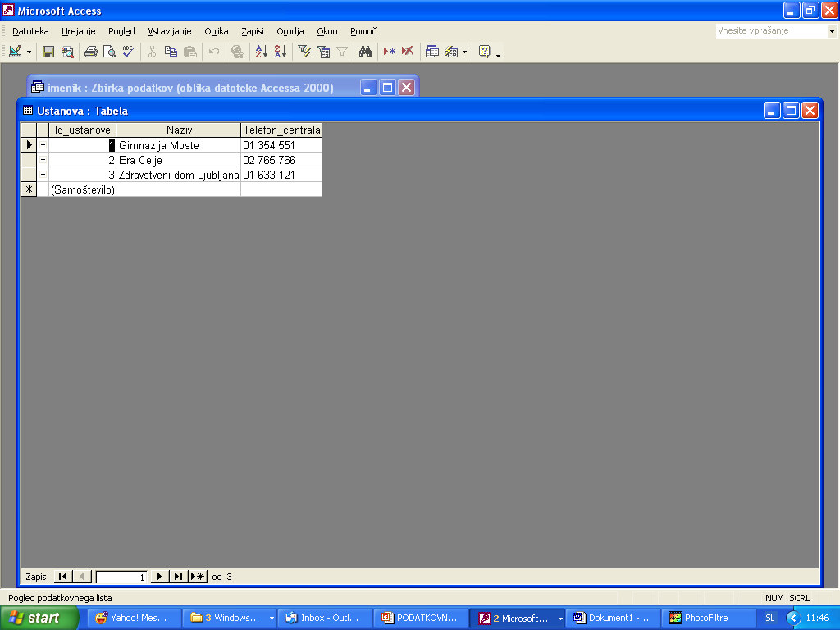

**PRIMARNI KLJUČ**

**-TUJI KLJUČ**

* Eno ali več polj v tabeli (stolpcev), ki se sklicujejo na polje ali polja primarnega ključa v drugi tabeli.
* Kaže na relacije med tabelami.

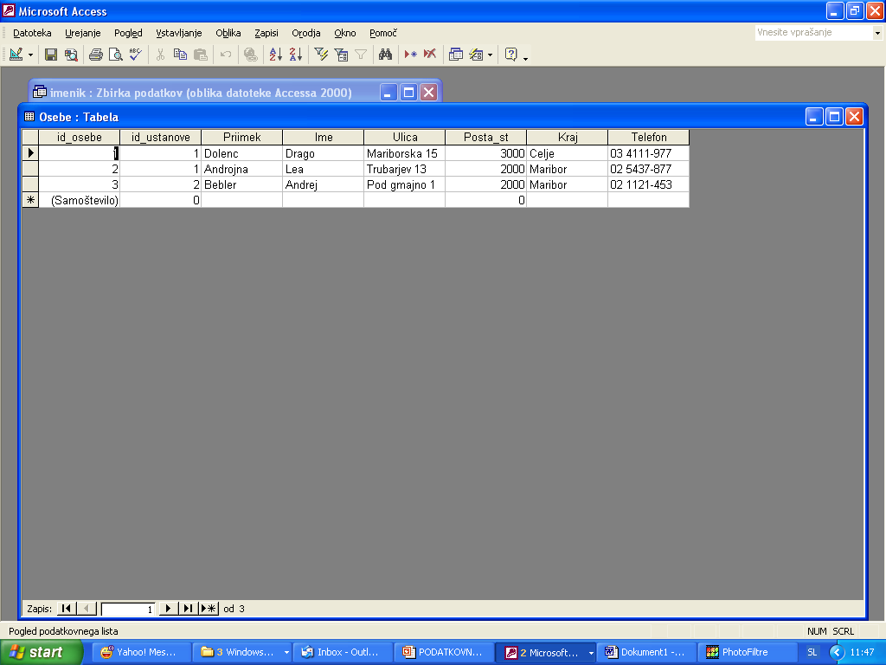

**PRIMARNI KLJUČ**

**-PODATKOVNI TIP**

Podatkovni tip določi lastnost posameznega polja v zapisu.

* + Besedilo (angl. *text*)
  + Število (angl. *number*)
  + Datum (angl. *date*)
  + logični tip (angl. *logical*)

**-RELACIJA**

-Je povezava med splošnimi polji v dveh tabelah.

-Služi za tvorjenje informacij iz različnih tabel (poizvedbe, obrazci, poročila).

-Deluje po ujemajočih se podatkih v poljih s ključem.

-V večini primerov sta ti ujemajoči se polji **primarni ključ** v eni tabeli in **tuji ključ** v drugi tabeli.

**-INDEKSIRANJE**

Z indeksiranjem uredimo zapise po želenem vrstnem redu brez prepisovanja podatkov v novo tabelo. Lahko jih je poljubno mnogo

**PRIMER PODATKOVNEGA MODELIRANJA**

1)GLOBALNI MODEL

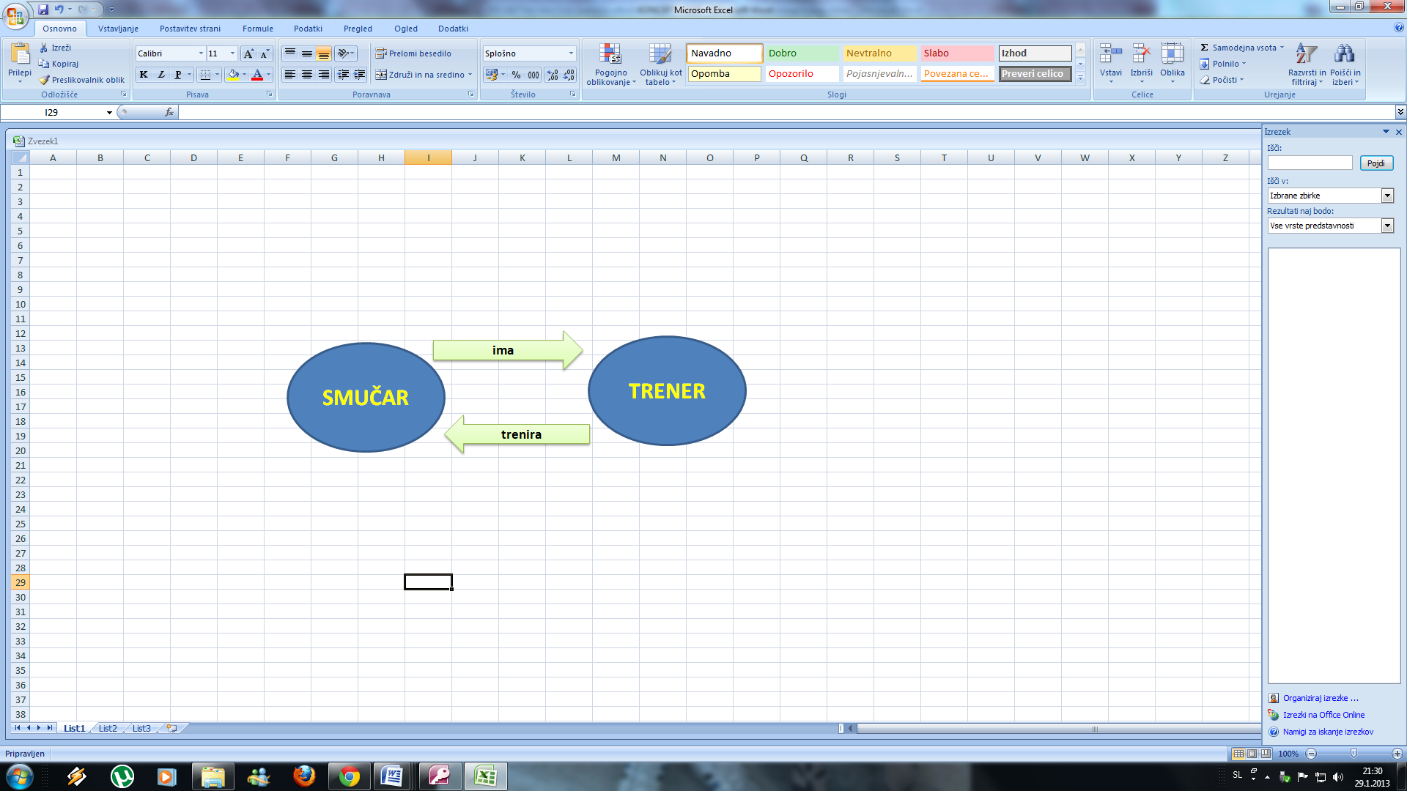

2) KONCEPTUALNI MODEL

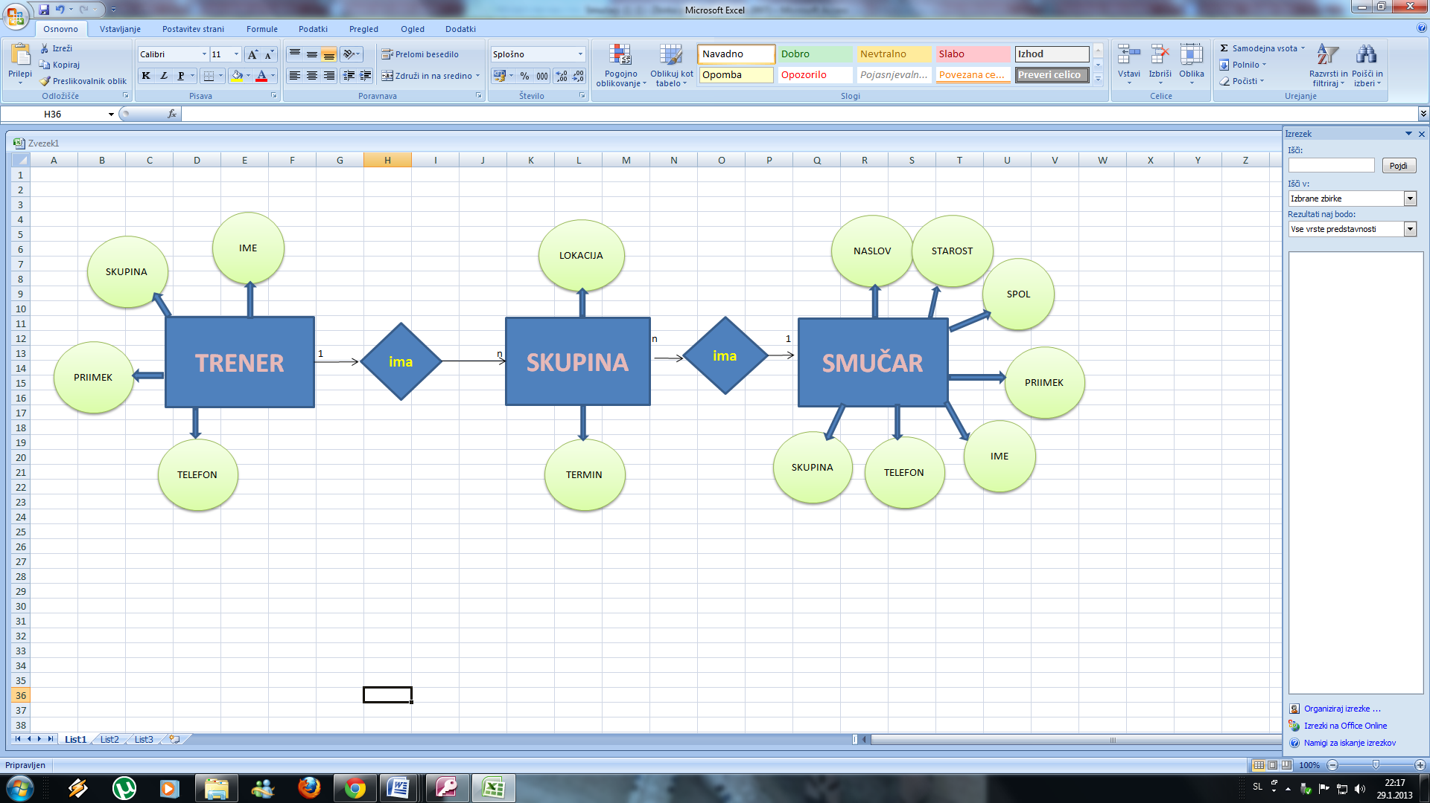

3) LOGIČNI MODEL

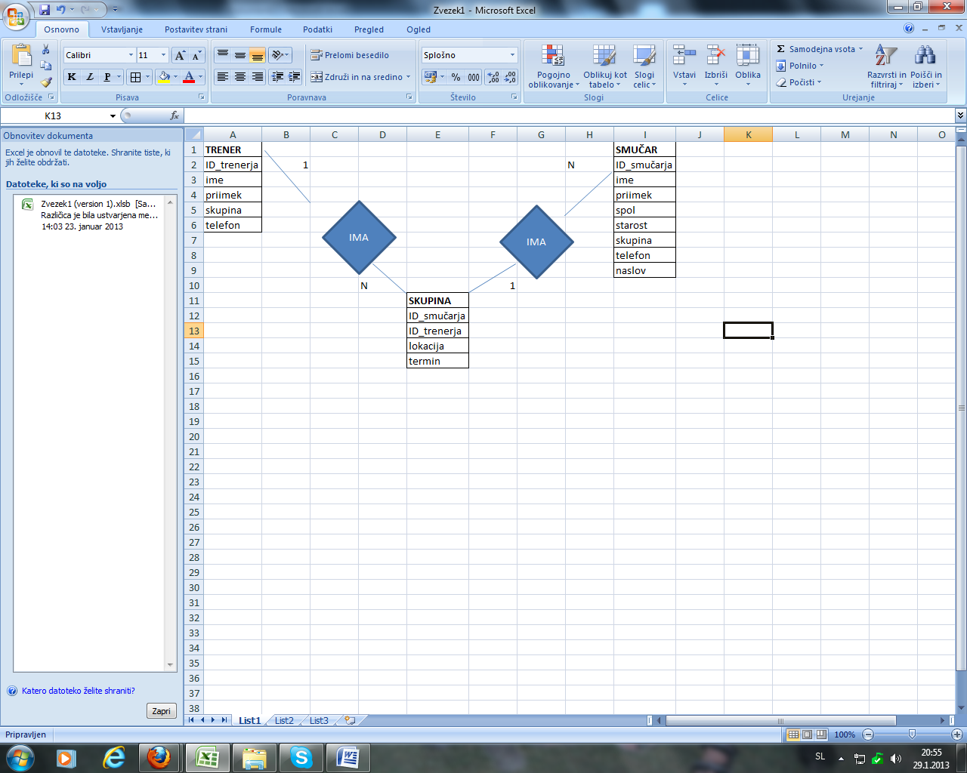

4) FIZIČNI MODEL ( Microsoft Access )

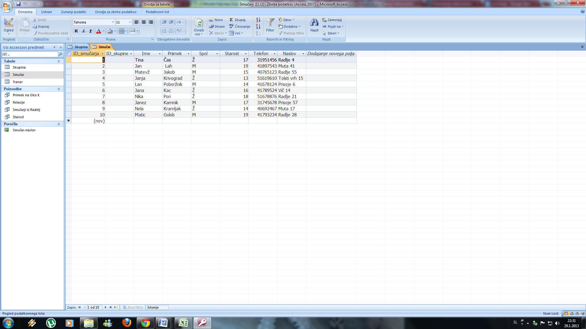

**4.b PROGRAMIRANJE**

**- PROGRAMIRANJE** je proces izdelave računalniškega programa.

**- ALGORITEM**, sestavlja zaporedje preprostih navodil, katerih izvršitev nas pripelje do rešitve. ( je postopek, katerega izvajanje se zaključi v končnem številu korakov)

**-DIAGRAM POTEKA** uporabljamo za zapis algoritma

Osnovni simboli:

🡪 začetek algoritma

🡪 konec algoritma

START

🡪Prireditev vrednosti

🡪branje in izpis

**SPREMENLJIVKA**- uporabimo kadar ne vemo kakšno vrednost ima podatek v algoritmu

Primer: vsota= a+b 🡪 v= a+b

**VEJITEV**- uporabimo kadar ne vemo kakšna bo odločitev v algoritmu( del algoritma kjer se izvajanje cepi v 2 dela)

**ZANKA-** uporabimo kadar želimo, da se ukaz izvede večkrat

**SLED** **ali** **TABELA REZULTATOV**- če želimo preveriti algoritem

**TABELARIČNE SPREMENLJIVKE**: -uporabimo ko imamo veliko št.spremenljivk ali ne vemo koliko podatkov bo v algoritmu. Imajo skupno ime in različen indeks ( T1, T2, T3,…)

**PROGRAMSKI JEZIKI**

-razvili so se za razumevanje med računalnikom in človekom ( pascal, python, java,..)

**Delimo jih na:**

**POSTOPKOVNE**

* Zahtevajo opredelitev podatkov
* Zahtevajo opis rešitve

STOP

* Java, Python, Pascal, Basic…

**NEPOSTOPKOVNE**

* Zahtevajo opis problema
* Postopek reševanja opravi program
* Bliže človeku
* Prolog (UI)

**Vrste in lastnosti:**

**STROJNI JEZIK**

-Težko razumljiv dvojiški zapis

- uporaba mikroprocesorja

- niz 0,1

**ZBIRNI JEZIK**

-Ukaze opisujemo s simboli

-En stavek za vsako računalniško inštrukcijo

- težka tvorba in vzdrževanje velikih programov

**PREVAJALNI PROGRAM**

-potrebujemo ko je program napisan v višjem jeziku in ga je treba prevesti v strojni jezik

-Prevod dobimo, če je program **SINTAKTIČNO PRAVILEN**.

-Če želimo, da prevedeni program daje pravilne rezultate mora biti **SEMANTIČNO PRAVILEN**

SINTAKSA= pravilen zapis

**PREVAJALNIK**

-Naenkrat prevede celoten program v strojni jezik ( na koncu prevede vse)

- Pri izvajanju uporabimo le prevedeni program (izvorne kode ne potrebujemo več)

- hitrejše

**TOLMAČ**

- Ukaze sproti tolmači v ukaze strojnega jezika

- Prevod se ne shranjuje, zato potrebujemo pri naslednjem zagonu programa program napisan v višjem progr. jeziku

- Lažje odkrivamo napake v programu

**PROGRAMIRANJE**

-STRUKTURIRANO: razgradimo na podprobleme

- DOGODKOVNO:- program se sproži , ko izvrši nek dogodek(Značilno za OS s slikovnim uporabniškim vmesnikom)

-OBJEKTIVNO:

* RAZRED= osnovni element
* Objekti so iz PODATKOV in METOD
* Hierarhično organizirani predmeti

**TIPI PODATKOV**

1. **ŠTEVILA**

* Cela (integer)
* Realna (real)
* Kompleksna

1. **BOOL**

* Logične vrednosti (true= 1; False = 0)

1. **NIZ**( **string**)-> vsi znaki, tudi presledek

* Niz znakov v narekovaju („ Pozdravljen“ ; „1+1“ )

1. **SEZNAM** (List)

* Urejen seznnam objektov [5,“rado“,“sin“,2345]

**IZRAZI**

1. **ŠTEVILSKI**

+ seštevaj

- odštevaj

* množenje

/ deljenje

1. **NIZ**I

+ združevanje

* ponavljanje

[a] indeksiranje

[a:b] odrezovanje

len (a) štetje znakov

> primerjanje

In iskanje

Join povezovanje

1. **LOGIČNI IZRAZI**

**BINARNI ZNAKI !**

% ostanek pri deljenju

** potenciranje

+= doda stari vrednost

( ) spreminjanje vrstnega reda računanja

**SPREMENLJIVKE**

- Med izvajanjem programa spreminja svojo vrednost

- 1. Znak mora biti črka. Ne sme vsebovati presledka, šumnikov, mat. Znakov

- spremenljivka je OBJEKT

a=[0,1,2,3,4,]

a.apend(5) R: [0,1,2,3,4,5] -> doda 5

a.pop( ) R: [0,1,2,3] -> odvzame zadnjo št.

a.reverse( ) R: [4,3,2,1,0] -> obrne seznam

a.sort( ) R: uredi seznam

a.append([22,33]) R: [0,1,2,3,4,[22,33]]

a.extend([10,20]) R: [ 0,1,2,3,4,[22,33],10,20]

int() -> spremeni niz v celo število

str() ->spremeni celo število v niz

sum() -> sešteje

abs() -> absolutna vrednost

range(10) R: [0,1,2,3,4,5,6,7,8,9]

range(5,10) R: [ 5,6,7,8,9]

range(0,10,3) R: [ 0,3,6,9]

**STAVEK IF (za zapis VEJITVE)**

**Sintaksa:**

If pogoj 1:

Stavek1

else:

Stavek 2

**STAVEK WHILE(za zapis ZANKE)**

**Sintaksa:**

While pogoj:

Stavki1

Else:

Stavki2

**STAVEK FOR (za zapis ZANKE)**

**Sintaksa**

For i in S:

Stavki 1

Else:

Stavki 2

**FUNKCIJA**

Funkcija več stavkov združi v 1 operacijo

Def ime ( a1,a2,…an):

Primer:

Def kub(x):

Rezultat=x**3 FUNKCIJA

Return rezulltat

FIBONACCIJEVO ZAPOREDJE

-zaporedje začnemo z 2 št( 1,1)

- naslednje št dobimo tako da seštejemo predhodni dve ( 1,1,2,3,5,8,13,..)

**MODUL**

-združuje več funkcij ( skupek funkcij(

**MODULI:**

-math- matematične funkcije

-datetime- datumske funkcije

-Windsound – delo z zvoki in glasbo

-tkinter –risanje

**MODUL MATH**

**Nekaj funkcij:**

fabs(x) *vrne absolutno vrednost x*

exp(x)  *vrne e**x*

pow(x,y) *vrne x**y*

sqrt(x) *vrne kvadratni koren od x*

fmod(x,y) *vrne ostanek pri deljenju realnih števil*

x%y *vrne ostanek pri deljenju celih števil*

1. način

import math

print math.sqrt(25)

2. način

from math import *

print sqrt(25)

**MODUL DATETIME**

from datetime import *

**Metode**:

today() vrne trenutni lokalni datum in čas

date() vrne objekt datum (leto, mesec, dan)

time() vrne objekt čas (ura, minute, sekunde, mikrosekunde)

**Lastnosti:**

year vrne leto

month vrne mesec od 1 do 12

day vrne dan, glede na dan mesec v danem letu

hour vrne uro v obsegu 24

minute vrne minute v obsegu 60

second vrne sekunde v obsegu 60

**MODUL TKINTER**

-modul ki nam omogoča risanje GUI ( slikovni uporabniški vmesnik)

**RISALNA POVRŠINA**

from Tkinter import *

**okno=Canvas(width=800, height=600,bg="black")**

okno.pack()

mainloop()

**TKINTER- Črta**

*KOORDINATNI SISTEM*

*Primer:*

from Tkinter import *

okno=Canvas(height=300,width=300,bg="white")

**okno.create_line(0,150,300,150) # risanje osi X**

**okno.create_line(150,0,150,300) # risanje osi Y**

okno.pack()

mainloop()

**TKINTER- Besedilo**

Create_text(x0,y0, možnosti)

**MOŽNOSTI**:

**fill**= barva besedila

**font**= pisava

**justify**= poravnava

**text**= besedilo

Primer:

from Tkinter import *

okno=Canvas(width=500, height=400, bg="white")

**okno.create_text(240,198,fill="blue", font="Arial 24",text="LUCIJA")**

okno.pack()

mainloop()

**TKINTER- pravokotnik**

Create_ rectangle(x0,y0,x1,x1, možnosti)

**MOŽNOSTI:**

**Fill**= barva poknila

**Outline**= barva črte

**Width**= širina črte

Primer:

from Tkinter import *

c=Canvas(height=600,width=600,bg="white")

**c.create_rectangle(0,0,100,150,fill="gray")**

c.pack()

mainloop()

**TKINTER ELIPSA/ KROG**

Create_oval(x0,y0,x1,x1, možnosti)

**MOŽNOSTI:**

**Fill**= barva poknila

**Outline**= barva črte

**Width**= širina črte

Primer:

from Tkinter import *

c=Canvas(height=600,width=600,bg="white")

**c.create_oval(150,150,300,350,fill="blue",outline="gray",width=20)**

c.pack()

mainloop()

**TKINTER- Krožni izsek**

create_arc(x0,y0,x1,y1,možnosti)

**MOŽNOSTI:**

**Start**- začetni kot v stopinjah

**Extent**- odsek v stopinjah

**Fill**- barva polnila izražena v hexa ali angl. (npr. red)

**Outline**- barva črte izražena v hexa ali angl. (npr. red)

**Width**- širina črte v pikslih

Primer:

from Tkinter import *

xy=100,100,400,400 #koordinate podrocja na povrsini, kjer se nariše izsek

p=Canvas(height=500, width=500, bg="white")

**p.create_arc(xy,start=0,extent=180,fill="red",outline="blue", width=5)**

p.pack()

mainloop()

**TKINTER- POLIGON**

create_polygon(x0,y0,x1,y1,x2,y2,…,xn,yn, možnosti) izriše poljuben poligon

Podane morajo biti najmanj tri točke!

**MOŽNOSTI:**

**Fill** = barva polnila

**Outline** = barva črte

**Width** = širina črte

Primer:

from Tkinter import *

p=Canvas(width=300,height=300,bg="white")

**p.create_polygon((20, 20), (50, 150), (200, 50), fill="blue", )**

p.pack()

mainloop()

**4.c TEHNOLOGIJA ZNANJA**

**UPRAVLJANJE Z ZNANJEM**

- Je proces sodelovanja med tehnologijo in sposobnostmi človeka, s katerim se pridobiva znanje, a ga ohranja, organizira, optimizira njegovo uporabo.

- z njim dopolnjujemo miselne procese

**ZNANJE**

-**DEKLERATIVNO**- dejstva, pravila, predstave realnosti ali drugih ljudi, dogovori

- **PROCEDURALNO**- da opravilo uspešno izvedemo od začetka do konca

-**STRATEŠKO**- odločamo se katero znanje uporabiti

**PROCES UPRAVLJANJA Z ZNANJEM**

-**RUDARJENJE** **PODATKOV**- odkrivanje znanja

-**FORMALIZIRANJE** **PODATKOV**- zapis v rač. ( prog. Jezik->model znanja)

-**UPORABA** **PODATKOV**- posredovanje pravega znanja pravim ljudem

**TEHNOLOGIJA ZNANJA**

= tehnologija, ki jo uporabljamo pri upravljanju z znanjem

* Tehnologija pisarniškega poslovanja= urejanje besedil, slik
* Tehnologija skupinskega odločanja- e-pošta, skupinski koledar
* Tehnologija za iskanje znanja in njegovo upravljanje-prog za zajem sestavkov arhiviranje, iskanje
* Tehnologija umetne inteligence- ekspertni sistemi, strojno učenje, robotika

**UMETNA INTELIGENCA**

**Lastnosti** umetnih inteligentnih sistemov:

-sposobnost znajti se v novih situacijah

- sposobnost sklepanja

- sposobnost pridobivanja in uporabe novega znanja

- sposobnost zaznavanja in delovanja v fizičnem svetu

**INTELIGENTI** **SISTEM** ima sposobnost prilagajanja okolju in reševanja problemov

**UMETNA** **INTELIGENCA**: znanstvena discplina, ki se ukvarjaz razvojem metod in tehnologije za reševanje logično zapletenih problemov, ki bi jih bilo težko ali celo nemogoče rešiti s klasičnimi metodami

**PODROČJA UMETNE INTELIGENCE**

**1.)RAČUNALNIŠKO ZAZNAVANJE**

**RAČUNALNIŠKI VID:**  iz vizualnih podatkov gradi vzorce in prepoznava predmete, ocenjuje velikost, oddaljenost.. Sistem prepoznava prostor in se v njem orientira

**OBDELAVA NARAVNEGA JEZIKA:**

-strojno zaznavanje govora in njegovo razumevanje

- umetno govorjenje

- strojno prevajanje iz enega v drug jezik

**2) STROJNO UČENJE**

- zmožnost učenja oz. Odkrivanje novega znanja

-rezultat: BAZA ZNANJA

**3) PREDSTAVITEV ZNANJA**

🡪 predstavitev s pravili ;

-znanje je predstavljeno s podatki in pravili, ki opisujejo odvisnosti in razlagajo povezave med njimi

- pravila dodajamo, spreminjami, dopolnjujemo

🡪predstavitev s sematičnimi mrežami

- temelji na entitetah, njihovih lastnostih in medsebojnih povezavah

-slabost: velike mreže so nepregledne

**ROBOTIKA**

- Robot nadomešča človeško delo

-roboti uporabljajo različne tehnolologije umetne inteligence( rač. Vid, govorjenje, strojno učenje..)

**EKSPERTNI SISTEM**

-program ki se vede podobno kot strokovnjak za določeno navadno ozko področje uporabe

- zna pojasniti svoje odločitve in sklepanje, ki je do odločitve vodilo

- uporabljati zna nezanesljive in nepopolne podatke

- Talent, Mycin, Eliza

Ekspertni sistem vsebuje:

- **BAZO** **ZNANJA** ( podatkovna baza s pravili kako si podatke razlagati)

-**MEHANIZEM** **SKLEPANJA**( nadzira, usmerja uporabo unanja pri reševanju problema)

- **UPORABNIŠKI** **VMESNIK**( poseganje v bazo znanja, prikaže pot do odgovorov)

> večji kot

< manjši kot

= = je enako

!= različen

>= večji ali enak

UPORABNIK

BAZA ZNANJA

MEHANIZEM SKLEPANJA

**ODLOČANJE IN ODLOČITVENI MODELI**

-Odločanje je proces pri katerem izbiramo med več možnostmi- variantami.

-izbrana varianta naj čimbolj ustreza izbranim cifram

- cilj vsakega odločanja je „prava odločitev“

**NAČINI ODLOČANJA**

INTIUTIVNO- ne znamo razložiti kako to počnemo

RACIONALNO- izmed vseh variant izberemo tisto, ki je najbolj zaželena

**TEŽAVE PRI ODLOČANJU**

-časovna omejitev

-različni cilji različnih odločevalcev

- dosegljivost podatkov:

* Nepoznavanje vseh faktorjev
* Pomankljivo definiranje variant

**PASTI PRI ODLOČANJU**

-Spreminjanje odločitvene situacije( nakup fotografa- vpliv utrujenosti)

-majhne razlike se seštevajo v velike zneske (dodatna oprema v avtu)

-2 varianti nista nikoli popolnoma enaki ( problem tokio : NY)

**ODLOČITVENE METODE**

-ABACON

-elektronska preglednica

-DEXI, Decoid, Hiview, Expert choice, Maud, Decision Pad,..

**DEXI ( program za večparametersko odločanje) str. 444**

**FAZE ODLOČITVENEGA MODELA**

-opredelitev problema

-določitev kriterijev = drevo kriterijev

-strukturiranje kriterijev

UPORABNIŠKI VMESNIK

-merske lestvice

-funkcije koristnosti

-opis variant

- vrednotenje in analiza variant

-odločitev